Національний технічний університет України
«Київський політехнічний інститут
імені ІГОРЯ СІКОРСЬКОГО»
ФАКУЛЬТЕТ БІОМЕДИЧНОЇ ІНЖЕНЕРІЇ
(повна назва інституту/факультету)
КАФЕДРА БІОМЕДИЧНОЇ ІНЖЕНЕРІЇ
^{(повна назва кафедри)}
«До захисту допущено»
Завідувач кафедри БМІ
______ О. В. Лебедєв
^{(підпис)}
“___”_____________2019 р.

Дипломна робота
на здобуття ступеня бакалавра

з напряму підготовки 6.051003 «Приладобудування»

на тему: Експериментальна установка для перевірки герметичності хірургічних швів порожнистих органів
ВиконавБобко Святослав Олександрович______ ________
^{(підпис)}
Керівник доц.каф.БМІ,к.т.н,доц.Козяр Василь Васильович_________
^{(підпис)}
Консультант з охорони праці к.т.н., доцент Демчук Гліб Вікторович _______
^{(підпис)}
Рецензентдоц.каф.ББЗЛ,к.т.н.,доц.,Антонова-Рафі Ю.В.________
(посада, науковий ступінь, вчене звання, науковий ступінь, прізвище та ініціали) ^{(підпис)}
Нормоконтрольінженер 1 картегорії Андреєв Петр Іванович _______
^{(підпис)}

Засвідчую, що у цій дипломній роботі немає запозичень з праць інших авторів без відповідних посилань.
Студент _____________
^{(підпис)}

Київ – 2019

Національний технічний університет України
«Київський політехнічний інститут
імені Ігоря Сікорського»
Факультет (інститут) Біомедичної інженерії
Кафедра Біомедичної інженерії
Рівень вищої освіти Перший (бакалаврський)
Спеціальність 6.051003 «Приладобудування»

ЗАТВЕРДЖУЮ
Завідувач кафедри
________ О. В. Лебедєв
(підпис) (ініціали, прізвище)
“” 2019р.

ЗАВДАННЯ
на дипломну роботу студенту
Бобко Святославу Олександровичу

1. Тема роботи «Експериментальна установка для перевірки герметичності хірургічних швів порожнистих органів»

керівник роботиКозяр Василь Васильович,

затверджені наказом по університету від «27» травня2019 р. № 1410-с
2. Строк подання студентом роботи 10 червня 2019р.
3. Вихідні дані до роботи: види хірургичних швів,сучасні матеріали для накладання кишкових швів, зварювання в медицині,методики контролю герметичності швів.
4. Зміст роботи: Експериментальна методика для перевірки порожнистих органів на герметичність хірургічних швів під тиском до 300 мм рт. ст.
5. Перелік ілюстративного матеріалу
Ілюстрації різних видів швів, блок-схема установки, загальний вигляд установки та її складових частин, проведення випробувань експериментального зразка на створеному обладнанні.
6. Консультанти розділів роботи
Розділ | Прізвище, ініціали та посада  консультанта | Підпис, дата
Розділ | Прізвище, ініціали та посада  консультанта | завдання  видав | завдання  прийняв
5 | Демчук Г. В., доцент кафедри охорони праці, промисловості та цивільної безпеки
7. Дата видачі завдання _________
Календарний план
№ з/п | Назва етапів виконання  дипломної роботи | Строк виконання  етапів роботи | Примітка
1 | Аналіз літературних джерел
2 | Побудова алгоритму завдань для вирішення поставлених задач
3 | Розробка практичної частини ДР
4 | Оформлення ДР
5 | Отримання рецензії та відгуку
6 | Здача роботи на нормоконтроль
7 | Подання пакету документів по ДР до захисту ЕК
8 | Захист ДР

Студент ____________ С.О. Бобко
^{(підпис)}
Керівник роботи ____________ В.В. Козяр
^{(підпис)}

АНОТАЦІЯ

Дипломна робота налічує 72сторінок, 34 ілюстрацій, 19 таблиць та 20 джерел за переліком посилань.
Метою дипломної роботи є створення методу перевірки порожніх органів на герметичність хірургічного та зварного шва.
У дипломній роботі був зібраний прототип установки який дозволяє перевірити на герметичність зварений шов і хірургічний, а також з'ясувати який шов більш стійкий до зовнішніх подразників.
Для досягнення мети ДР були поставлені наступні завдання:
1. Провести огляд наукової літератури з обраної тематики.
2. Проаналізувати види хірургічних і зварних швів та вимоги до них.
3. На основі літературних даних порівняти існуючі контрольні методики та вибрати оптимальну для послідуючої технічної реалізації.
4. Виготовити прототип, який дає можливість оперативно перевірити хірургічний шов на герметичність.
5. Протестувати пристрій з використанням запропонованої методики на хірургічних швах різних типів.
Ключові слова: шлунково-кишковий тракт,хірургічний шов,методи перевірки швів на герметичність,експериментальна установка,пресо-гідравлічний метод.

ANNOTATION

Thes is contains 72 pages, 34 illustrations, 19 tablesand 20 sources according to the list of references.
The purpose of the thesis is to create a method for checking empty bodies for the tightness of the surgical and weldseam.
In the thesis the prototype of the installation was made which allows to check on the tightness of the welded sutureand surgical, as well as to find out which seam is more resistant to externalstimuli.
To achieve the goalof DR were sett he following objectives:
1. To conduct a review of scientific literature on selected topics.
2. To analyze the types of surgical and weldseams and requirements fort hem.
3. Based on the literature data, compare the existing control techniques and choose the optimal for the subsequent technical implementation.
4. To make a prototype, which makes it possible to quickly check the surgical suture for tightness.
5. Test the device using th eproposed method on surgical sutures of different types.
Keywords: gastrointestinaltract, surgicalsuture, methodsofcheckingseamsforleaktightness, experimentalsetting, press-hydraulicmethod.

ЗМІСТ
Вим
Лист
№ докум.
Підпис
Дата
Лист
6
БП-51в.03.2705.1410.ПЗ

Розробив
Бобко С.О.
Перевірив
Козяр.В.В.
Реценз.
Антонова Ю.В
Н. Контр.
Андеев П.І.
Затвердив
Лебедєв О.В.

Експериментальна установка дляперевірки герметичності хірургічних швів порожнистих органів
Літ.
Листів

НТУУ "КПІ" ФБМІ
ПЕРЕЛІК СКОРОЧЕНЬ 8
ВСТУП 9
РОЗДІЛ 1 10
ОГЛЯД ЛІТЕРАТУРИ 10
1.1 Проблема хірургічної герметизації порожнистих органів. 10
1.2 Методика накладання швів на внутрішні органи. 11
1.2.1 Кишковий шов 11
1.2.1.1 Основні вимоги, що пред'являються до кишкового шва 12
1.2.1.2 Типи кишкових швів в залежності від кількості їхніх рядів. 13
1.2.1.3 Порівняльна оцінка кишкових швів 13
1.2.1.4 Сучасні матеріали для накладання кишкових швів 23
1.3 Застосування зварювання в медицині 23
1.4 Норми тиску кишково-шлункового тракту 33
1.5 Методики контролю герметичності швів. 34
1.5.1 Комп'ютерний прилад для вимірювання внутрішньопорожнинного тиску в верхніх і нижніх відділах шлунково-кишкового тракту. 34
1.5.2 Метод пневмопресії 35
Висновки до розділу 1 35
РОЗДІЛ 2 37
МАТЕРІАЛИ І МЕТОДИ 37
2.1 Аналіз методик 37
2.1.1 Гастроманометр ИД-8 37
2 .1.2 Методика пневмопресіі 39
Висновки до розділу 2 39

РОЗДІЛ 3 41
ПРАКТИЧНА ЧАСТИНА 41
3.1 Опис установки з використанням центрифужного насосу. 41
3.2 Варіант застосування із використанням центрифужного насосу. 49
3.3 Спосіб застосування методу в клінічних умовах 49
Висновок до розділу 3 51
РОЗДІЛ 4 52
ЕКСПЕРИМЕНТАЛЬНА ПЕРЕВІРКАУСТАНОВКИ 52
4.1 Перевірка установки на біологічній тканині 52
4.2 Перевірка установки на біологічній тканині з накладеним хірургічним швом 55
Висновки до розділу 4 59
РОЗДІЛ 5 60
ОХОРОНА ПРАЦІ 60
5.1 Характеристика об’єкту який розробляється 60
5.1.1 Складові частини об’єкту 60
5.2 Оцінка небезпечних і шкідливих виробничих факторів 61
5.2.1 Системи під тиском 62
5.2.2 Електробезпека 63
5.2.5 Пожежна безпека 64
5.2.2 Біологічні фактори 65
5.3 Розробка інструкції по техніці безпеки при експлуатації модернізованої установки 66
Висновки до розділу 5 67
ВИСНОВКИ 69
СПИСОК ВИКОРИСТАНИХ ДЖЕРЕЛ 70

ПЕРЕЛІК СКОРОЧЕНЬ

- ХШ – Хірургічний-шов;
- КШ – Кишковий-шов;
- ЗШ – Зварний-шов;
- ПГМ –пресо-гідравлічний-метод.

ВСТУП

Вся історія хірургії шлунково-кишкового тракту пов'язана з пошуком найбільш досконалого способу герметизації порожнистих органів. Перша згадка про кишкові шви, застосовані хірургами давнини, зустрічаються в роботах Celsus.Перший малюнок кишкового шва був поміщений в керівництві по хірургії «Textbookofsurgery» (1739 рік). Однак ця проблема повністю не вирішена і до теперішнього часу [1].
Практична медицина і медична наука на сучасному етапі у багато пов'язана з технічним забезпеченням практичного лікаря. Однак часто методи обстеження є недоступними для вітчизняних дослідників через дорожнечу медичного обладнання. Це твердження більшою мірою відноситися к методикам які в основному використовуються в спеціалізованих центрах або для наукових досліджень. До такихметодик відносяться моніторинг тиску в порожнистих органах шлункового-кишкового тракту [2].
Порушення герметичності швів є основною причиною післяопераційних септичних ускладнень і смерті хворих після операцій на порожнистих органах.Тому впровадження дешевоїта ефективноїконтрольноїметодики в даний час є актуальним питанням. Оперативна оцінка герметичності хірургічного шва дозволить покращити результати оперативних втручань на порожнистих органах.
Мета роботи полягає у підвищенні якості хірургічних швів, що накладаються на порожнисті органи. Це потребує конструювання і створення компактного і доступного пристрою для перевірки герметичності хірургічних швів порожнистих органів, який дозволить перевірити порожнисті органи на герметичність відразу після накладення хірургічного шва.

РОЗДІЛ 1

ОГЛЯД ЛІТЕРАТУРИ

1.1 Проблема хірургічної герметизації порожнистих органів.

Порушення герметичності швів є основною причиною післяопераційних септичних ускладнень і смерті хворих після операцій на порожнистих органах, що особливо яскраво проявляється при операціях на товстій, зокрема, на сліпій кишці [3]. Це пов'язано з анатомо-фізіологічними особливостями цього відділу шлунково-кишкового тракту - тонка стінка, відносна бідність кровопостачання, наявність в просвіті великої кількості мікробів, в основному, анаеробів. Тому, в звичайних умовах і, особливо, при наявності інфекції в черевній порожнині, до швів, що накладаються на стінку товстої, зокрема, сліпої кишки, пред'являються особливо підвищені вимоги [4]. Найчастіша патологія, при якій застосовується шов на сліпій кишці - це гострий апендицит [5]. Зазвичай замкнута септична порожнину спорожняється в просвіт кишечника після операції на 5 - 7 добу. Однак в 0,2% випадків після операції з приводу гострого катарального апендициту вона може прориватися в вільну черевну порожнину, а після операції з приводу деструктивного апендициту, коли запальний процес поширюється на купол сліпої кишки (тифліт), стає причиною неспроможності швів з розвитком перитоніту, абсцесів черевної порожнини та інших інфекційних ускладнень [6]. Навіть при збереженні фізичної герметичності мікроби поступають в черевну порожнину, тобто порушується біологічна герметичність [7]. В даний час існує більше 40 способів апендектомії. Однак всі вони мають недоліки, такі, як некроз відносно великої за розмірами кукси, розвиток хронічного запального процесу навколо нитки перітонізіруючого шва з подальшою грубою деформацією ілеоцекального відділу товстої кишки, зіставлення по лінії шва незрошуваних
тканин і т.д. [8]. Таким чином, виключення замкнутої септичній порожнини шляхом удосконалення способів апендектомії, що забезпечують найкращі умови для регенерації тканин кишки з мінімальними явищами альтерації в області шва сліпої кишки і підвищенням його герметичності, сприяє зниженню післяопераційних ускладнень. При аналізі літературних даних було встановлено, що до теперішнього часу дана проблема залишається актуальною, а розробка і оптимізація способів апендектомії підтверджує це [9]. Дослідженнями останніх років переконливо доведено, що однією з причин розвитку неспроможності кишкового шва з наступним розвитком післяопераційного перитоніту є так звана біологічна негерметичність [7]. Підвищена проникність кишкових швів висуває особливі вимоги до їх накладання та зміцнення, а вирішення питання про профілактику неспроможності кишкового шва залишається досі однією з актуальних проблем сучасної хірургії.
Високий відсоток ускладнень змушує хірургів шукати нові методи, що підвищують надійність кишкових швів. Запропоновано більш 250 методик накладення швів на порожні органи шлунково-кишкового тракту [8], і постійно робляться спроби їх удосконалення. В якості критеріїв, що визначають якість шва, виділяють його механічну міцність, біологічну герметичність, асептичність [9]. Але і на теперішній час відсутні засоби об’єктивного контролю і оцінки надійності різних видів герметизуючих швів на стінках порожнистих органів.

1.2Методика накладання швів на внутрішні органи.

1.2.1 Кишковий шов

КШ - збірне поняття, що об’єднує ушивання ран і дефектів черевної частини стравоходу, шлунку, тонкої і товстої кишки. Універсальне застосування цього поняття обумовлено спільністю технічних прийомів на основі біологічних законів загоєння ран порожнистих органів шлунково-кишкового тракту.
У стінці травної трубки зазвичай розрізняють чотири оболонки:
- слизова;
- підслизова;
- м'язова;
- серозна, що слід враховувати при накладенні кишкового шва.

1.2.1.1 Основні вимоги, що пред'являються до кишкового шва

1. Герметичність на основі точної адаптації серозних поверхонь ділянок що зшиваються.
2. Гемостатичні властивості без значного порушення кровопостачання лінії кишкового шву.
3. Дотримання футлярного принципу будови стінок травного тракту.
4. Досягнення необхідної міцності по лінії з'єднання за рахунок включення в шов підслизової оболонки, що сприяє також швидкому зрощенню країв слизової оболонки.
5. Прагнення до забезпечення загоєння країв рани первинним натягом.
6. Мінімальна травмування оболонок органів шлунково-кишкового тракту:
- відмова від наскрізних обвивних швів;
- застосування атравматичних голок;

- обмеження використання затискачів і пінцетів при формуванні анастомоза.
7. Попередження великого крайового некрозу оболонок порожнистих органів.
8. Чітка адаптація однойменних шарів.
9. Врахування можливості прорізування швів всередину просвіту.
10. Для безперервного шва потрібно використовувати матеріал, що розсмоктується, незалежно від того, в якості зовнішнього чи внутрішнього ряду він накладається.

1.2.1.2 Типи кишкових швів в залежності від кількості їхніх рядів.

Залежно від кількості рядів накладених кишкових швів виділяють три їх основні типи:
1. Однорядні шви (для їх накладення застосовується прецизійна хірургічна техніка, операційний мікроскоп і атравматичні голки).
2. Дворядні шви (основний спосіб накладення швів на стінку стравоходу, шлунку і тонкої кишки).
3.Багаторядні шви (зазвичай використовуються для накладення на товсту кишку).

1.2.1.3 Порівняльна оцінка кишкових швів
Шов Ламбера
Однорядний серозно-м'язовий шов. У 1826 р. Ламбер запропонував зшивати краї рани кишкової стінки захоплюючи тільки серозну її оболонку двома стежками (рис. 1).
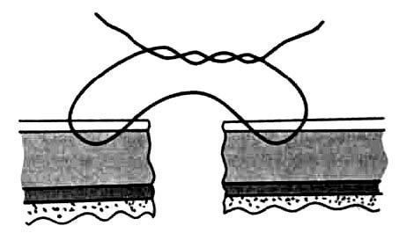
Рис. 1 - Сіро-серозний двохстібковий шов Ламбера.
Для накладення прикрайовогодвохстібкового шва Ламбера необхідно вводити голку на відстані 5-8 мм і виводити її на 1 мм від краю рани кишки; з іншого боку тканини захоплюють в зворотному порядку. Зав'язування шва, накладеного за методикою автора, призводить до того, що поверхні серозної і краї інших оболонок прилягають один до одного. Для спрощення техніки накладення цього шва зазвичай поряд з серозної оболонкою проколюють і м'язовий шар. Такі шви отримали назву «серозно-м'язові».
Незважаючи на очевидну перевагу, шов Ламбера має і недоліки:
- не має гемостатичних властивостей;
- на перших порах неміцний;
- не забезпечує хорошої адаптації підслизової і слизової оболонок.
Прикрайовий шов Ламбера використовується тільки в комбінації з іншими швами.
Крайові серозно-м'язові шви (однорядні і дворядні)
Серозно-м'язовий однорядний шов з вузлами, зверненими в бік слизової оболонки (рис. 2), має такі переваги: ​​
- має належну механічну міцність;
- забезпечує повну адаптацію всіх верств кишкової стінки;

- відповідає принципу футлярної будови кишкової стінки;
- створює оптимальні умови для регенерації тканин;
- запобігає можливість виникнення «тканинного валу»;
- перешкоджає звуженню просвіту порожнього органу;
- виключає можливість утворення великого рубця після накладення співустя.
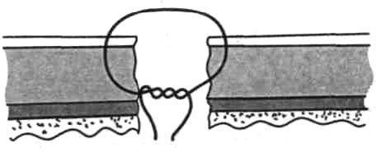
Рис. 2 - Крайовий серозно-м'язовий шов Матешук.
До недоліків цього виду кишкового шва відносяться:
- висока проникність для мікрофлори;
- виражене інфікування тканин навколо ранових «ходів» в зоні шва через «ґноти» ниток.
Це обумовлює можливість отримання незадовільних результатів при накладенні таких швів на стінку товстої кишки; є високий ступінь ймовірності загоєння вторинним натягом зони відторгнення ниток.
Однорядний крайовий серозно-м'язовий шов Біра з вузлами на поверхні серозної оболонки (рис. 3) має ті ж переваги, що й попередній варіант шва. Механічні властивості анастомозу, адаптація шарів стінки порожнистого органу і її зміни в зоні шва однакові для обох видів кишкових швів. Шов по Біру більше підходить для ушивання дефекту стінки тонкої кишки, ніж шов В. П. Матешука.
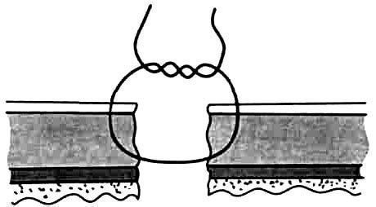
Рис. 3 - Однорядний крайовий серозно-м'язовий шов Біра.
Однак цей варіант кишкового шва має такі недоліки:
- недостатні гемостатичні властивості;
- відносна трудомісткість, пов'язана з необхідністю накладення частих стібків;
- складність забезпечення повної адаптації шарів.
Такі ж переваги й недоліки має дворядний комбінований вузловий шов Черні, який складається з двох рядів серозно-м'язових швів (рис. 4).
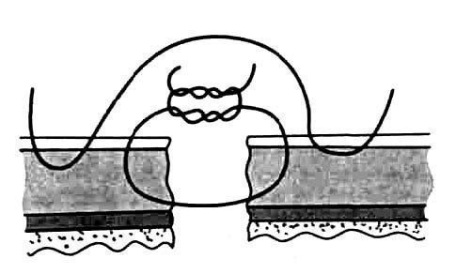
Рис. 4 - Дворядний комбінований серозно-м'язовий вузловий шов Черні.
Серозно-м'язово-підслизисті крайові шви (одно- і дворядні)
При накладенні цих швів разом з серозної і м'язової оболонками

захоплюють підслизовий шар.
До переваг однорядного серозно-м'язово-підслизового шва за способом Н. І. Пирогова (рис. 5) відносяться:
- велика механічна міцність;
- хороша адаптація країв зі збереженням футлярної будови і повним співставленням слизового шару;
- повний гемостаз;
- запобігання утворенню «тканинного валу» і звуження співустя.
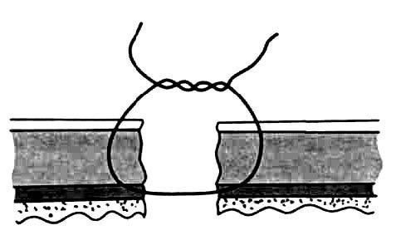
Рис. 5 - Кишковий шов Пирогова.
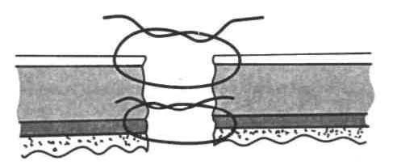
Рис. 6 - Кишковий шов Кірпатовского

Дворядному серозно-м'язово-підслизовому шву (рис.6) значною мірою притаманні всі позитивні якості однорядного кишкового шва Н. І. Пирогова: хороша адаптація шарів кишкової стінки, запобігання ішемії
країв рани кишки, формування еластичного післяопераційного рубця. Однак його недоліки, в порівнянні з однорядним серозно м'язово-підслизовим швом, більш виражені.
До них відносяться:
- створення помірно вираженого «тканинного валу» в зоні анастомозу, що звужує його просвіт;
- підвищена ригідність лінії швів; прояв в повній мірі «ґнотових» властивостей шовного матеріалу;
- збільшення розмірів післяопераційного рубця.
При накладенні дворядного серозно-м'язово-підслизового шва неспроможність анастомозу розвивається в 6-8% випадків.
Одно- і дворядні серозно-м'язово-підслизисті шви мають значно більшу механічну міцність в порівнянні з серозно-м'язовими швами. Істотним недоліком обох видів швів є їх відносно висока проникність для мікрофлори.
Виконання всіх маніпуляцій, пов'язаних з необхідністю захоплення в шов підслизового шару, проводиться з використанням мікрохірургічної техніки.

Комбіновані дворядні шви .

Комбінований дворядний шов Альберта (інвертований крайовий через всі шари таприкрайовийсерозно-м'язовий шов (рис. 7) має такі переваги:
- надійність;
- відносна технічна простота накладення;
- забезпечує хороший гемостаз;
- має задовільну механічну міцність;
- герметичність;

- асептичність.
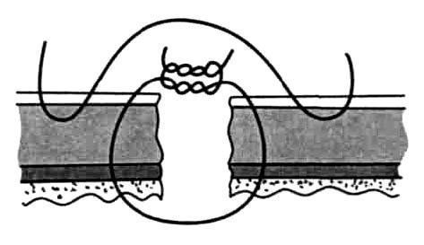
Рис. 7 - Кишковий шов Альберта.
Однак у цього шва є недоліки:
- можливість вираженого запалення по лінії шва;
- уповільнення процесу регенерації тканин з утворенням потужного валу в зоні шва;
- вторинне загоєння рани з формуванням глибоких некрозів;
- пролабування слизової оболонки;
- велика ступінь інфікування ниток при накладенні наскрізних швів.
Комбінований дворядний шов за способом Тупе (наскрізний крайовий шов через всі оболонки з вузлами, зверненими в просвіт органу, + прикрайовийсерозно-м'язовий шов, рис. 8). Для виконання шва через всі оболонки по Тупе перший вкол голки виконують з боку слизової оболонки, викол - на серозної оболонці; далі в зворотному порядку: вкол через серозну, а викол - через слизову оболонку і зав'язують вузол.

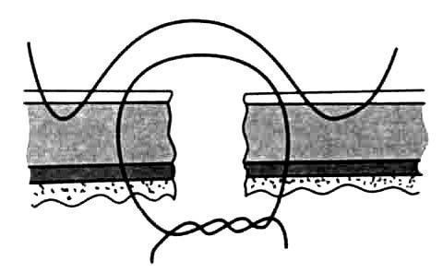
Рис. 8 - Шов Тупе.
Попередню нитка після зав'язування вузла не зрізають, її використовують в якості тяги-держалки. Другий шов накладають, прошиваючи тканини обов'язково над держалкою, інакше краї кишки вивертаються на поверхню. Шов-держалку зрізають і зав'язують наступний шов, який грає роль чергової держалки.
Комбінований дворядний шов Шмідена (крайовий наскрізний безперервний занурюючий та безперервний прикрайовийсерозно-м'язовий шов, рис. 9) має всі позитивні властивості шва Альберта. Слід підкреслити незначну трудомісткість і швидкість накладення цього шва.

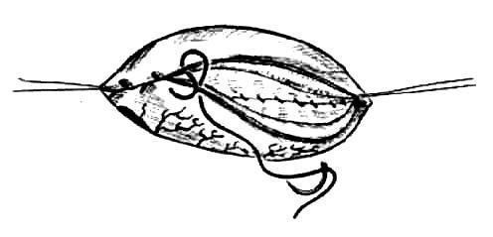
Рис. 9 - Шов Шмідена

Недоліки шва Шміда пов'язані з поганою адаптацією шарів кишкової стінки за рахунок гофрування тканин. Для правильного виконання слід захоплювати в шов невеликі ділянки кишкової стінки, інакше слизова оболонка вивертається на поверхню. Гофруючі властивості шва Шмідена можуть бути усунені за рахунок тривалого тренування, спрямованого на вдосконалення індивідуальної техніки кишкового шва.
Алгоритм цього шва наступний: кожен вкол голки починають у напрямку від слизової до серозної оболонці. При затягуванні шва слизова оболонка ввертається в просвіт кишки, а поверхні серозних оболонок щільно стикаються одна з одною.

Трирядні шви
Трирядний шов має варіанти:
- перший ряд - крайовий шов через всі шари; другий ряд - серозно-м'язовий шов; третій ряд - також серозно-м'язовий шов.
- перший ряд накладають кетгутом на краю слизової оболонки, наступні два ряди серозно-м'язових швів накладають шовком.
Прикладом може служити накладення швів на сліпу кишку при апендектомії. Шов першого ряду є кетгутовой лігатуру на підставу кукси відростка; другий ряд - серозно-м'язовий кісетний шов на відстані 1,5 см від підстави відростка на купол сліпої кишки; третій ряд - Z-подібний серозно-м'язовий шов.
До переваг багаторядного кишкового шва відносяться:
- хороша адаптація країв слизової оболонки, що забезпечує зменшення інфікування тканин в зоні шва;
- досягнення необхідної механічної міцності анастомозу;
- незначна запальна реакція в зоні шва.
Однак у багаторядного кишкового шва є ряд недоліків:
- значна інфікованість ниток внаслідок сполучення зовнішнього і внутрішнього футлярів;
- уповільненя процесів регенерації в зоні зшитих тканин;
- виражені порушення кровопостачання уздовж лінії шва.
Таким чином, багаторядний кишковий шов з окремим ушиванням слизової оболонки володіє як перевагами, так і очевидними недоліками.
За частотою прорізування все кишкові шви можна розділити на три групи:
- Шви, що проходять через слизову оболонку (шов Шмідена, шов Альберта). Прорізування цих швів спостерігається найбільш часто і зустрічається постійно.
- Шви, що не проходять через всі шари, але розташовані поблизу просвіту порожнього органу (шов Матешук і шов Біра). Прорізування цих швів також виражено, але носить менш постійний характер.
- Шви, що не проходять через слизову оболонку і не стикаються безпосередньо з просвітом кишки (шов Ламбера). Прорізування цих швів не настільки виражене, порівнюючи з попередніми.

1.2.1.4 Сучасні матеріали для накладання кишкових швів

1. Застосування сучасних ниток, що розсмоктуються, виключає їх прорізування і пов'язані з цим негативні явища.
2. Нитки що розсмоктуються механічно утримують краю співустя приблизно протягом того ж часу, що і матеріали, які не розсмоктуються.
3. Матеріали, які розсмоктуються, мало гігроскопічні що сприяє запобіганню «ґнотового» ефекту.
Використання безперервних шовкових швів, незалежно від того, в якості внутрішнього або зовнішнього ряду вони накладаються, недоцільне.
Таким чином, найважливішою умовою для досягнення оптимальних результатів при накладенні кишкового шва є дотримання біологічних законів зрощення тканин. Зменшення рядності і застосування важкодоступних шовних матеріалів не повинно бути самоціллю [10].

1.3 Застосування зварювання в медицині

Досить широке застосування в медицині знайшла високочастотна електрохірургія. Вона використовується для розтину тканин і зупинки або попередження кровотеч при розрізанні тканин і судин. При цьому оперовані органи вимушено втрачають свої функції і ці функції не відновлюються при одужанні пацієнта.
До вирішення проблеми з'єднання розрізнених м'яких тканин з використанням методів високочастотної електрохірургії звернувся Інститут електрозварювання ім. Є.О. Патона НАН України. При цьому основними вимогами було забезпечення можливості з'єднання розрізу живої тканини без застосування шовного матеріалу, дужок, зшивачів, а також можливості відновлення фізіологічних функцій зварюваної тканини і збереження життєдіяльності пошкодженого органу. У 1993 році з ініціативи академіка Б.Є. Патона співробітниками інституту електрозварювання ім. Є.О. Патона НАН України спільно з хірургами з Інституту клінічної та експериментальної хірургії АМН України і об'єднання "ОХМАТДИТ" були проведені експерименти, які підтвердили принципову можливість отримання зварного з'єднання самих різних м'яких тканин тварин способом біполярної коагуляції. У 1996 році, було розпочато систематичні дослідження даного способу з'єднання тканин. До вирішення цієї проблеми через Міжнародну Асоціацію "Зварювання" була залучена американська фірма ConsortiumServiceManagementGroup, Inc (CSMG,) CorpusChristi, Texas, очолювана паном Д.С. Роббінсом, яка в свою чергу привернула до цих робіт групу американських хірургів. У 1997 р. в США в м. Луїсвіль в "Дослідницькому центрі Інституту Христини М. Клайнерт МІКРОХІРУРГІЯ РУК" українські фахівці демонстрували зварювання м'яких тканин тварин фахівцям США. Показові операції в галузі загальної хірургії та мікрохірургії викликали великий інтерес.
Був створений міжнародний колектив з розробки проекту "Зварювання м'яких живих тканин", учасниками якого стали вчені і фахівці вищевказаних організацій України та США. У 1998 р. в Україні в Києві в госпіталі Військово-Медичного Управління СБУ починаються досліди зі зварювання тканин видалених органів людини. Щоб зберегти фізіологічні властивості тканини, експерименти проводилися безпосередньо після видалення органів у клінічних умовах. Цьому передувало проведення хірургічних операцій із
застосуванням зварювальної технології на понад 1000 експериментальних тварин (білих щурів, кроликів, собак і свиней). Ці роботи проводилися в Києві в експериментальному відділі Інституту хірургії і трансплантології АМН України.
В Інституті електрозварювання ім. Є.О. Патона НАН України визначені умови утворення зварного з'єднання тканини струмами високої частоти і розроблений задовольняючий цим вимогам зварювальний комплекс, до складу якого входить енергетичний блок, що складається з джерела живлення(рис. 10) (високочастотного коагулятора) з системою управління та спеціально створеним для цієї мети програмним забезпеченням, що приєднуються до біполярних зварювальних медичних інструментів (пінцетів, затискачів та лапораскопів) і спеціальних складальних пристосувань(див.рис 11,12). Система управління процесом зварювання діє на основі зворотних зв'язків.
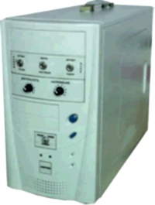
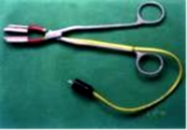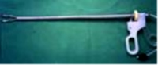
Рис. 10 - Енергетичний блок Рис. 11 - Затискач Рис. 12 - Лапораскоп
Утворення зварного з'єднання базується на ефекті електротермічної денатурації білкових молекул. Щоб відновлення фізіологічної функції зруйнованого органу протікало швидко і не тягло за собою ускладнень, теплове вкладення має бути мінімальним, але достатнім для утворення з'єднання. У зв'язку з цим вимоги до управління процесом зварювання істотно підвищуються. У той же час важливо, щоб процес управління був простим для хірурга. Його увага не повинна відволікатися на налаштування апаратури і це не повинно призводити до втрати часу. З цією метою створена і успішно застосована адаптивна система автоматичного управління

процесом зварювання.
Для того щоб зварювальна технологія могла знайти широке клінічне застосування в хірургічній практиці, необхідно мати у своєму розпорядженні переконливі данні по відтворюваності позитивних результатів застосування зварювальної технології. Такі дані можуть бути отримані тільки на тваринах. Евтаназія прооперованих тварин в різні післяопераційні терміни і вивчення препаратів зварних з'єднань може відкрити картину загоєння і відновлення тканини, що зазнали термічної обробки. З цією метою була проведена експериментальна робота на великій групі тварин (щури, кролики, собаки, свині) з наступними гістологічними дослідженнями препаратів в різні післяопераційні терміни (14, 30, 60, 90 і 180 діб). Основними післяопераційними критеріями оцінки відтворюваності якісного зварного з'єднання приймалися: запалення, епітелізація, потовщення стінки і деформація стінки. Оцінка застосування зварювальної технології проводилася при операціях на кишечнику, печінці, жовчному міхурі. Аналіз експериментальних даних дозволив зробити висновок про те, що на 30 добу після операції стабільно спостерігається відсутність процесів запалення. Наводяться окремі фрагменти структур тканини препаратів, досліджуваних в різні післяопераційні терміни. В результаті проведених експериментів були відпрацьовані наступні методики застосування зварювальної технології при операціях на свинях:
- за допомогою біполярного зварювального пінцета досягається з'єднання поздовжніх розрізів серозної і підслизової оболонок, м'язової тканини ділянки товстої кишки точковим зварним швом з досягненням повної герметичності;
- досягається формування циркулярного анастомозу товстої кишки накладенням однорядного серо-серозного зварного шву,а повна герметич-ність зварного шва підтверджується післяопераційним розкриттям через три

місяці після експерименту;
- досягається герметичне зварне з'єднання поздовжнього розрізу жовчного міхура за допомогою зварювального біполярного пінцета формувався точковий ЗШ довжиною 6-7 мм.
Сукупність експериментів на контрольній групі тварин (свинях), а також експериментів на видалених органах людини щодо застосування зварювальної технології в загальній хірургії, показали відтворюваність отримання позитивних результатів, дали підставу Міністерству охорони здоров'я України видати свідоцтво про державну реєстрацію застосування зварювального обладнання в медичній практиці.
Це дозволило в госпіталі Військово-Медичного Управління СБУ спільно з вченими та фахівцями інституту електрозварювання ім. Є.О. Патона НАНУ провести клінічне освоєння способу зварювання (рис. 13) в області загальної хірургії та гінекології.

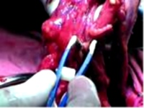
Рис.13 - Проведення зварювання органічних тканин
До теперішнього часу клінічний освоєння зварювальної технології при інженерному супроводі фахівцями інституту електрозварювання ім. Є.О. Патона НАН України проводиться також в Інституті хірургії та
трансплантології та інституті нейрохірургії АМН України, у відділенні хірургії Київської міської клінічної лікарні № 1 та у відділенні політравми Київської міської клінічної лікарні № 17.
На даний період часу проведено понад 1500 операцій на різних органах людини. Ні в одному з випадків застосування нового зварювального медичного обладнання не було післяопераційних ускладнень або кровотечі. На спосіб зварювання живих тканин, включаючи автоматизоване зварювальне медичне обладнання та інструменти, отримані патенти України США і Австралії.
Проведені випробування на міцність зварних з'єднань на видалених порожнистих органах людини показали, що:
- Кукса тонкої кишки, утворена точковим зварним швом з допомогою біполярного пінцета витримує тиск більше 2 атм. (1500 мм.рт.ст).
- З'єднання поздовжнього розрізу тонкої кишки, отримане за допомогою точкового зварного шва витримує тиск до 240 мм.рт.ст.
- Зварений шов поздовжнього розрізу тонкої кишки виконаний одномоментної зварюванням за допомогою біполярного затиску витримує тиск до 260 мм.рт.ст.
- З'єднання поздовжнього розрізу великої підшкірної вени виконане точковим зварним швом витримує тиск до 2 атм. (1500 мм.рт.ст.).
Встановлено принципова відмінність впливу на живу тканину процесу зварювання в порівнянні з широко застосовуваним процесом коагуляції. Процес коагуляції викликає опік і омертвіння тканини в місці впливу нагріву в той час, як при застосуванні зварювальної технології досягається значно менше травмування тканин і відсутність опіків, що підтверджується морфологічними дослідженнями, а також відсутністю в процесі зварювання виділення диму і неприємного запаху. Виключається ураження тканини в місці зварювання, що сприяє більш швидкому і легкому загоєнню тканини
прооперованого органу, відновленню його морфологічної структури і
функцій.
Особливістю розробленої зварювальної технології з застосуванням зазначених раніше зварювальних комплексів є універсальність їх застосування в хірургії. Так, на відміну від обладнання LigaSure фірми VallayLab, відкривається можливість, використовуючи один зварювальний комплекс, здійснювати коагуляцію, перекриття судин до 17 мм, перетин тканин, в тому числі м'язової, жирової, судинної, паренхіматозної, легеневої, зв'язок і т.д. з мінімальними крововтратами, але так само отримувати герметичні і досить міцні з'єднання розрізів тканини поздовжніми і кільцевими зварними швами за допомогою пінцетів, а так само одно- або двумоментно за допомогою спеціальних затискачів.
Клінічне застосування цього способу і обладнання знайшло застосування, як в хірургічній ендоскопії, так і лапароскопії. При цьому в ряді випадків операції проходять без застосування лігатур і кліпс. Цей спосіб зварювання вже знайшов застосування при операціях в загальній хірургії, гінекології, пульмонології, нейрохірургії, ріологіі. При цьому слід зазначити
той факт, що нова хірургічна технологія може знайти широке застосування при операціях посттравматичних при наявності здорової, але травмованої тканини, так і при хронічних захворюваннях, коли необхідна пластика або реконструювання органів після видалення уражених хворобою ділянок тканини.
Накопичений досвід показує, що застосування зварювальної технології забезпечує отримання зовні привабливого шва, тонкого, рівного, витонченого, що не деформуючого орган, що не зменшує просвіт порожнистих органів. Досягається повна герметизація з'єднання в місці зварного шва і забезпечується асептичність. Застосування зварювальної технології спрощує техніку виконання хірургічної операції. При використанні зварювального медичного обладнання в хірургічних операціях
реалізується бездимна технологія, на відміну від застосування відомого коагуляционного обладнання. Це позитивно позначається на здоров'ї хірурга, особливо при роботі з інфікованими пацієнтами.
Як приклади методичних прийомів проведення хірургічних операцій з використанням зварювальної технології з позитивними результатами в експерименті на великих тваринах і в клінічних умовах (спочатку на видалених і органах що видаляються, а потім безпосередньо на людях) можуть бути наведені такі операції:
- досягається можливість проводити пластику маткових труб, виконувати відновлювальні операції;
- забезпечується можливість швидко та надійно отримувати гемостаз в підшкірній клітковині, парацервікальной клітковині, при розтині спайок, зв'язок маткових труб без застосування хірургічних затискачів, голок, лігатур;
- забезпечується можливість накладення надійного герметичного шва
на шлунок. Можливо швидко, без крововтрати проводити виділення
шлунку, герметично зварювати і відсікати шлунок і дванадцятипалу кишку без загрози потрапляння інфікованого вмісту з їх просвіту в черевну порожнину;
- при аппендоктоміі виконується одномоментне зварювання без прошивання та перев'язування, проводиться гемостаз і обробка кукси відростка. Це дозволяє провести операцію без крововтрати, виключає такі ускладнення як інфільтрати, які утворюються при легуванні коллатералій;
- при холіцестоктоміі дозволяє провести операцію без крововтрати і витоку жовчі;
- за допомогою зварного шва однієї маніпуляцією досягається швидка і надійна герметизація дефекту в зруйнованій стінці жовчного міхура, тобто її відновлення. Для запобігання проникненню жовчі в черевну порожнину під час лапароскопічної операції. Виключається просочування жовчі і крові з країв рани;
- можливо зварювати кишечник герметично, в тому числі, з отриманням заглушки;
- спеціальний зварювальний інструмент дозволяє при операціях в порожнині носа і горла виконувати відновлення безперервності слизової носової перегородки, а так само видалення гланд.
Результати клінічного застосування способу зварювання говорять про можливість зменшення післяопераційних болів, простоту і безпеку застосування розробленого обладнання, значне скорочення часу операції (в деяких випадках до 60 хв.), після якої одужання настає швидше і легше.
За рахунок застосування зварювальної технології значно скорочуються крововтрати. Так при екстирпації матки відзначається зменшення крово- втрати на 200-300 мл. Операції проводяться на "сухому" операційному полі.
Очевидні економічні переваги. Практично не використовується шовний матеріал, кліпси, оскільки з'єднання відбувається за рахунок рідного матеріалу органу що зварюється. Зменшення часу операції та відновного періоду, призводять до зменшення витрат на лікарські препарати, в тому числі і на наркотичні засоби. Викладене дозволяє констатувати, що в рамках проекту "Зварювання м'яких живих тканин" зроблений новий крок в розвитку електрохірургії. Організаційно в цьому проекті співвиконавці взяли на себе такі зобов'язання:
- ІЕЗ ім. Є.О.Патона НАН України - у взаємодії з зазначеними раніше медичними установами України виконав розробку і виготовлення
дослідних зразків зварювального обладнання, програмного забезпечення системи управління, зварювального інструментарію і освоєння методичних прийомів отримання відновлювальних зварних з'єднань пошкоджених органів з підтвердженням їх якості;
- Американська компанія CSMG - забезпечила фінансування проведених робіт, патентування технології та нових розробок;
- Міжнародна Асоціація "Зварювання" - забезпечує вирішення організаційних, фінансово-економічних та правових питань відповідно до вимог законодавства України, формує програми та спільні колективи фахівців, як інженерного, так і медичного профілю для вирішення завдань проекту "Зварювання живих м'яких тканин".
Сьогодні техніка зварювання м'яких тканин знаходиться в стадії широкого клінічного освоєння. Поступово розширюються області її застосування, удосконалюються методики виконання операції з урахуванням особливостей зварювання тканин.
Найближчим часом планується освоєння нових методик застосування зварювальної технології:
- При відновлювальних операціях в гінекології: отримання кільцевих анастомозів, при відновленні прохідності маткових труб, отримання кільцевих і поздовжніх анастомозів при пластиці маткових труб.
- При формуванні товсто-товстокишкових і тонко-тонкокишковиханастомозів, шлунково-кишкових анастомозів при проведенні ендоскопічних і лапароскопічних операцій.
- При з'єднанні розрізів шкіри після лапаротомії та інших операцій.
- При реконструктивних операціях при захворюваннях глибоких вен і накладення анастомозів на венах (кінець-в-кінець, телескопічний, поздовжній).

- При проведенні хірургічних втручань в урології.
- При косметичних операціях на молочних залозах, черевної порожнини та грудної клітки, нижніх і верхніх кінцівках.
- При видаленні пухлини в легенях при пульмонологічних операціях, позамозкові пухлини при нейрохірургічних операціях, а також пухлини на печінці при онкологічних операціях.
Нові дані, отримані при операціях, будуть використовуватися, з метою відпрацювання та розширення номенклатури зварювального інструментарію, вдосконалення техніки його застосування і створення спеціального обладнання для вирішення різних хірургічних завдань [11].

1.4 Норми тиску кишково-шлункового тракту

Обсяг порожнього шлунку становить близько 0,5 л. Після прийняття їжі він зазвичай розтягується до 1 л, але може збільшитися і до 4 л.
Розміри шлунку варіюються в залежності від типу статури і ступеня наповнення. Помірно наповнений шлунок має довжину 24-26 см, найбільша відстань між великою і малою кривизною не більш ніж 10-12 см, а передня і
задня стінки відокремлені на 8-9 см. У порожнього шлунку довжина - 18-20 см, а відстань між великою і малою кривизною - 7-8 см[12]. Загальна довжина
кишечника людини становить близько 4 м в стані тонічної напруги [13]. Розгерметизація дворядного кишкового шва шлунку відбувається при тиску 280 мм рт.ст., а однорядних серозно-м'язово-підслизових швів і шовного-клейовий комбінації не спостерігається навіть при тиску повітря 300 мм рт. ст. Розгерметизація однорядного шву спостерігається в межах
85-230 мм рт. ст. і більше, традиційного дворядного шва в межах 75-210 мм рт. ст. При використанні шовно-клейової композиції для закриття операційних ран сечового міхура розгерметизація спостерігалася при тиску в межах 80-120 мм рт. ст., а дворядного шва - в межах 60 мм рт. ст. [14].

1.5 Методики контролю герметичності швів.

1.5.1 Комп'ютерний прилад для вимірювання внутрішньопорожнинного тиску в верхніх і нижніх відділах шлунково-кишкового тракту.
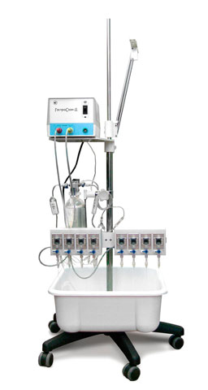
Рис.14 - Гастроманометр ИД-8 - Гастроскан-Д
У герметичній посудині з водою створюється тиск(рис.14), і вода через гідравлічні дроселі надходить в капіляри багатоканального катетера, встановленого всередині шлунково-кишкового тракту. Дроселі зменшують
взаємний вплив між каналами вимірювання до необхідного рівня. Тиск в шлунково-кишковому тракті від точок виходу води з катетера по капілярних каналах, повністю наповненим водою, передається до датчиків тиску, розташованим поза катетера. Прокачування води очищає капіляри від слизу.
Електричні сигнали від датчиків оцифровуються і стандартним чином передаються в персональний комп'ютер ПК для індикації, обробки і зберігання [15].

1.5.2 Метод пневмопресії

Для об'єктивної оцінки герметичності товстокишковогосоустя і арефлюксной функції ілеоцекального клапана використовується метод пневмопресіі. Для цього в пряму кишку вводиться гумова трубка, навколо якої щільно зав'язувалася лігатурою стінка кишки. До іншого кінця трубки приєднувався сфігмоманометр для реєстрації створюваного внутрішньокишкового тиску. Препарат поміщали в посудину з водою і за допомогою груші проводили нагнітання повітря в просвіт кишки до появи пухирців повітря з проксимального відрізка клубової кишки [19].
Недоліки методики:
- Складність реалізації.
- Невелика точність.
- Обмежене застосування методики .

Висновки до розділу 1

В результаті огляду науково-технічної літератури було проаналізовано:
- Види хірургічних і зварних швів, знайдені їх плюси та мінуси.
- Були встановлені норми тиску в кишково-шлунковому тракті.
- Прототипом може бути "Гастроманометр ВД-8 - Гастроскан-Д" який
дозволяє з допомогою катетерів введених в шлунок визначити тиск в ньому. Але даний прилад не дозволяє хірургу виміряти тиск точково, тобто в місці накладення шва і оцінити його герметичність.
- Метод пневмопресіїскладний в реалізації і має обмежене застосування.

РОЗДІЛ 2

МАТЕРІАЛИ І МЕТОДИ

Існують різні методи оцінки тиску в порожнистих органах та герметичності хірургічних швів, такі як методики міцності на розрив, гідроперфузії, пневмопресіі, але ці методики проблематично використовувати в клінічних умовах через неможливість дотримання стерильності або ж через складність реалізації.

2.1Аналіз методик

2.1.1 Гастроманометр ИД-8

Гастроманометр ИД-8 - Гастроскан-Дреєструє тиск в межах від 0 до 225 мм рт.ст. в декількох (до 8) точках шлунково-кишкового тракту (ШКТ) за допомогою багатоканального водно-перфузійного катетера в реальному часі.Інформація в процесі дослідження безперервно відображається в цифровому і графічному вигляді на екрані монітора персонального комп'ютера.Результати дослідження виводяться на екран, принтер і зберігаються в базі даних.Програмне забезпечення приладу працює в середовищі Windows 7.Прилад встановлюється на стійці, яка використовується також для проведення калібрування приладу і тимчасового зберігання катетерів [17].
Ці характеристики відповідають закордонним приладам, що використовуються в практичній медицині. В останні роки за кордоном з'явилися 24-канальні водно-перфузійні прилади, які використовуються в наукових дослідженнях. Необхідність таких приладів в лікувальній практиці
поки не ясна.
У приладі використовуються стандартні водно-перфузійні катетери. Конструкція катетера показана на рис. 15.
Всі дослідження проводяться в положенні пацієнта лежачи [18].
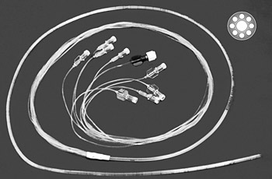
Рис. 15 - Зовнішній вигляд і поперечний переріз водно-перфузійного катетера
Дана процедура повинна проводитися пацієнтам з болями або труднощами при ковтанні, болями в грудях некардіального характеру, перед хірургічними операціями на стравоході. Вона дозволяє виявити відсутність перистальтики, неузгоджену перистальтику, надлишкові або недостатні скорочення стравоходу, спазми стравоходу.
Катетер спочатку вводять в шлунок і, витягуючи по 1 см, роблять функціональні проби (ковтки по 5 мл води), в результаті яких виникають перистальтичні хвилі тиску в стравоході. На моніторі дистанційним пультом відзначають початок кожного ковтка. Після закінчення дослідження аналізуються амплітуди і тимчасові затримки між хвилями на різних рівнях стравоходу [19].

Мінуси приладу:
- Низька чутливість.
- Невелика точність.

- Необхідність екранування вимірювального механізму.
- Велика вартість.
- Не дозволяє точково перевірити потрібну ділянку шлунково- кишкового тракту після накладення хірургічного шва.

2 .1.2 Методика пневмопресіі

Методика пневмопресіі не знайшла використання в хірургічній практиці для оцінки герметичності швів, накладених на порожнисті органи і має обмежене застосування. Цю методику незручно застосовувати, тому що момент втрати герметичності шва реєструється нечітко. Дані методики є унікальними і специфічними, мають високу вартість, складні в реалізації і не забезпечують необхідну оперативність та точність вимірювання. Якщо хірургу під час операції потрібно впевнитися в герметичності створеного шва, то ці методики не ефективні. З огляду на складність реалізації та невелику точність вище описаного, проблема залишається актуальною і для її вирішення запропоновано створення експериментальної установки з використанням ПГМ.Даний метод включає в себе перевірку герметичності хірургічного або зварного шва, при роздуванні кишки за допомогою внутрішнього тиску для реєстраціі моменту розгерметизації.

Висновки до розділу 2

Було проаналізовано різні способи перевірки порожнистих органів на герметичність, а саме за допомогою приладу Гастроскан-Д і методикоюпневмопресіі.Але ці способи мають високу вартість, складні в реалізації і не

забезпечують необхідну оперативність і точність вимірювання. Якщо хірургу під час операції потрібно переконатися в герметичності створеного шва, то ці методики не ефективні.Тому було запропоновано створення експериментальної установки з використанням ПГМ. Устаткування дозволить оперативно відразу після накладення шва, незалежно від локалізації, ефективно перевірити його герметичність.

РОЗДІЛ 3

ПРАКТИЧНА ЧАСТИНА

3.1 Опис установки з використанням центрифужного насосу.

Розроблена блок-схема обладнання, представлена на рис. 3.1. Експериментальна установка зібрана на підставі з оргскла розмірами 30 х 40 см и товщиною 12мм. Загальний вигляд установки показаний на рис. 3.2. На підставі змонтований центріфужний насос марки PAPST D-78106 (Німеччина) та інші вузли устаткування, що розробляється. Джерело тиску і потоку – центрифужний насос (експериментальний варіант,рис. 3.3) або роликовий насосAmericanBosh, модель 7401 (США) – (рис. 3.4) для клінічного застосування. Продуктивність насосів -центрифужного 1.25-12,72л/хв. роликового в залежності від поперечного перетину насосного сегмента та швидкості обертання роликового механізму. Максимальний тиск, який генерують насоси -300 мм рт. ст. В експерименті доцільно в якості робочого тіла використовувати воду, а для інтраопераційних досліджень – стерильний фізіологічний розчин. Прилад для вимірювання тиску – пружинний манометр марки ММП-60 із шкалою до 300 мм рт. ст. та поділкою 5 мм рт. ст. (рис. 3.5),та манометр МВ 20-60 із шкалою до 60 см вод.стовпчика для м’яких тканин (рис 3.6).Інші компоненти – джерело живлення насосів постійним струмом 12 В (ЛИПС-ІІ-30, рис 3.7), пластикові трубопроводи, перехідники, канюлі, насосні сегменти що стерилізуються, ємності для розчинів, хірургічні інструменти для накладання швів, хірургічні шовні матеріали у атравматичному виконанні, хірургічні кишкові затискачі, фіксатори експериментальних об’єктів.Для чіткого виявлення моменту розгерметизації пропонується застосовувати забарвлені рідини.В якості барвника
використовуються безпечні речовини, такі як метиленовий синій або синій Еванса (Т-1824) в концентрації 1-2%, також в експерименті можливе використання інших барвників, наприклад діамантового зеленого.

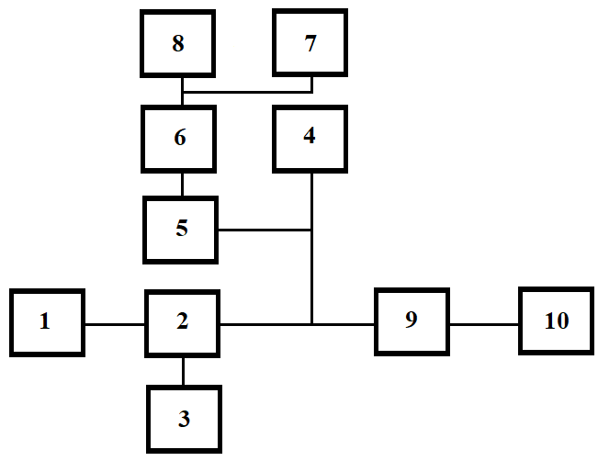
Рис. 3.1 - Блок-схема установки
- Блок живлення.
- Насос.
- Ємність з водою.
- Манометр.
- Затисач для включенняабовідключеннязапобіжного клапана та манометру низькоготиску.
- Пастка.
- Манометру низькоготиску.
- Запобіжний клапан.
- Біологічна тканина.
- Затискач для збільшеннятиску в системі.

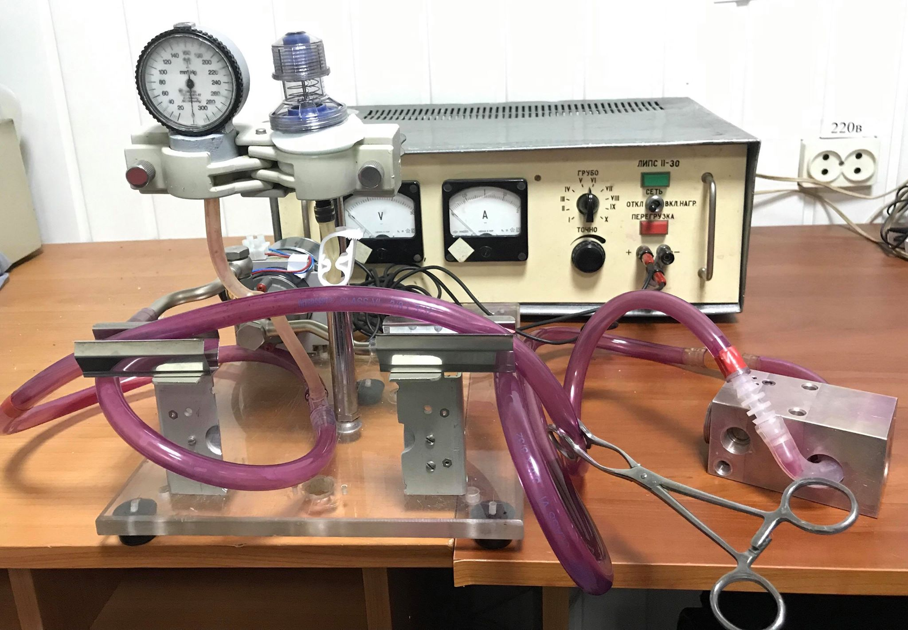
Рис. 3.2 - Загальний вигляд установки.
На вхід насоса рідина для прокачування гнучким пластиковим трубопроводом подається із ємності (резервуара) об’ємом 6 л. Вихід насоса таким же трубопроводом з'єднується із біологічним об'єктом дослідження. Після проходження об’єкта дослідження рідина (розчин) повертається в резервуар. На виході з біологічного об'єкта міститься затискач (рис. 3.8), який дає можливість зменшити прохідний переріз пластикового трубопроводу і тим самим, збільшити тиск в системі до об’єкта дослідження. Для вимірювання тиску використовується манометр, з’єднаний із виходом з насоса. Також є відгалуження для запобіжного клапана. Тиск на запобіжний клапан (рис. 3.9) передається через перехідну ємність-пастку, яка призначена прийняти певний об’єм рідини в разі відкриття клапана під дією тиску. Якщо запобіжний клапан в експерименті не використовується, відгалуження до нього перекривається окремим затискачем (рис. 3.10).
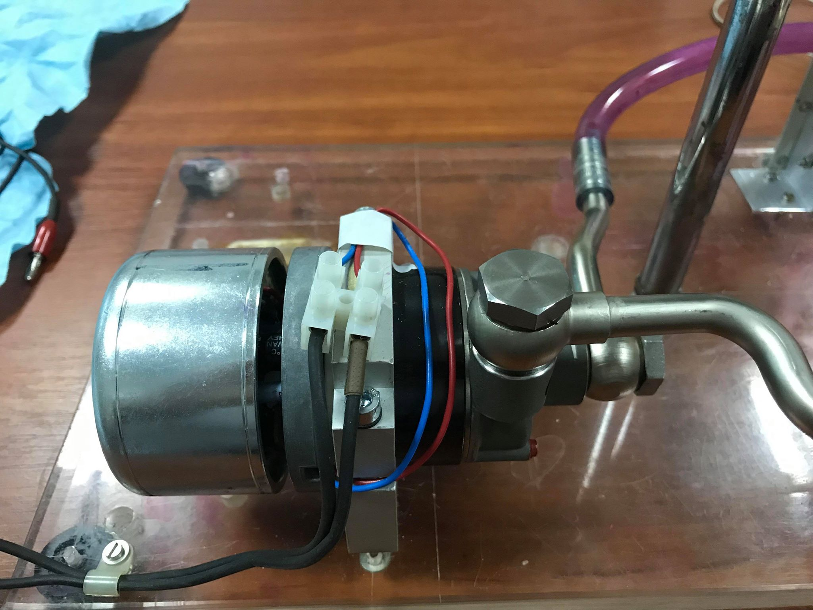
Рис. 3.3 - Центрифужнийнасос.
Насос забезпечує продуктивність1,25-12,72л / хв. і максимальний тиск 300 мм рт. ст. (табл. 3.4).
Діаметр,мм | 4 | 4 | 4 | 6 | 6 | 6
Довжина, м | 1 | 2 | 3 | 1 | 2 | 3
75мм рт.ст./ 10 кПа | 3,76 | 1,88 | 1,253 | 19,08 | 9,54 | 6,36
150мм рт.ст./ 20 кПа | 7,52 | 3,76 | 2,507 | 38,15 | 19,08 | 12,72
225мм рт ст../ 30 кПа | 11,28 | 5,64 | 3,76 | 57,2 | 28,56 | 19,08
300ммрт./ 40 кПа | 15,04 | 7,52 | 5,013 | 76,32 | 38,16 | 25,44

Табл.3.1 - Стандартні умови експерименту
Дані розраховані при перевірці працездатності експериментальної установки, об'ємна швидкість потоку води була в межах 1.25-12.72 л / хв (виділені червоним).
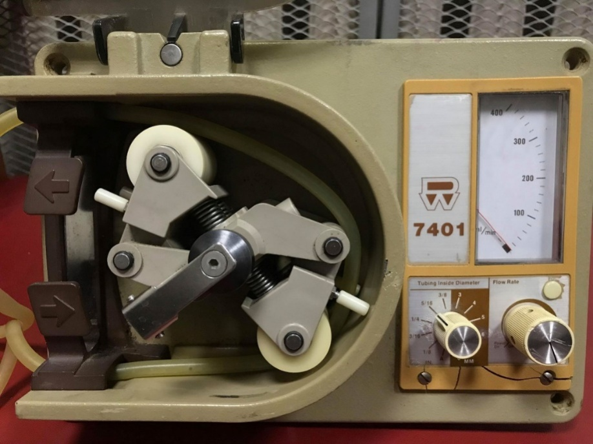
Рис. 3.4 - Роликовий насос.
Вспеціальному штативіразом із приладом для вимірювання тиску (межа вимірювання - 300 мм рт. ст., ціна поділки шкали - 5 мм рт. ст.)закріплений запобіжний клапан (рис. 3.9).
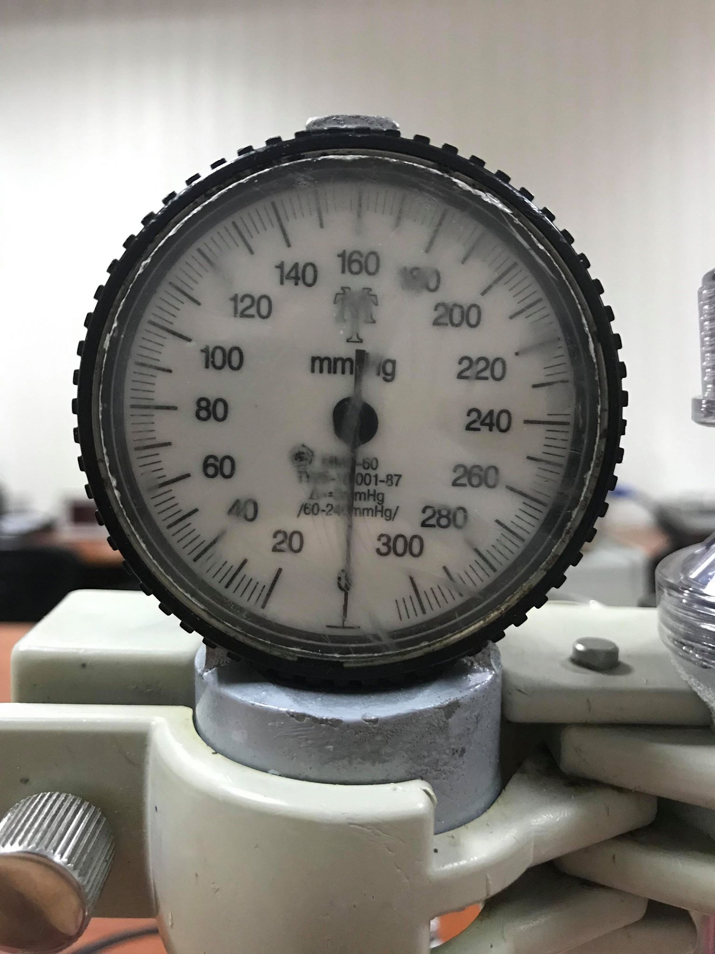
Рис. 3.5 - Манометр.
Також можливе використання іншого манометра МВ 20-60, із шкалою до 60 см вод. стовпчика, поділкою 1 см вод.стовпчика, для м'яких тканин
наприклад легенів(рис. 3.6).
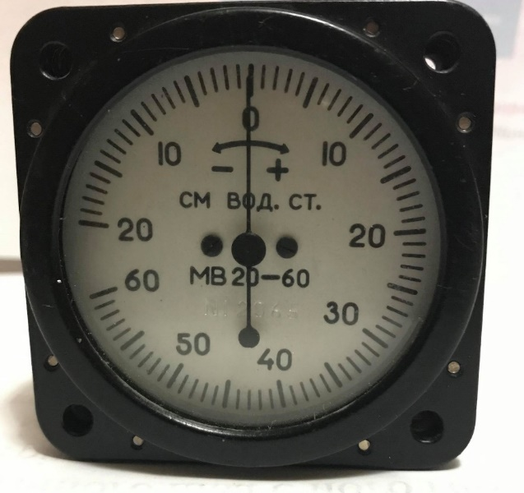
Рис. 3.6 - Манометр МВ 20-60

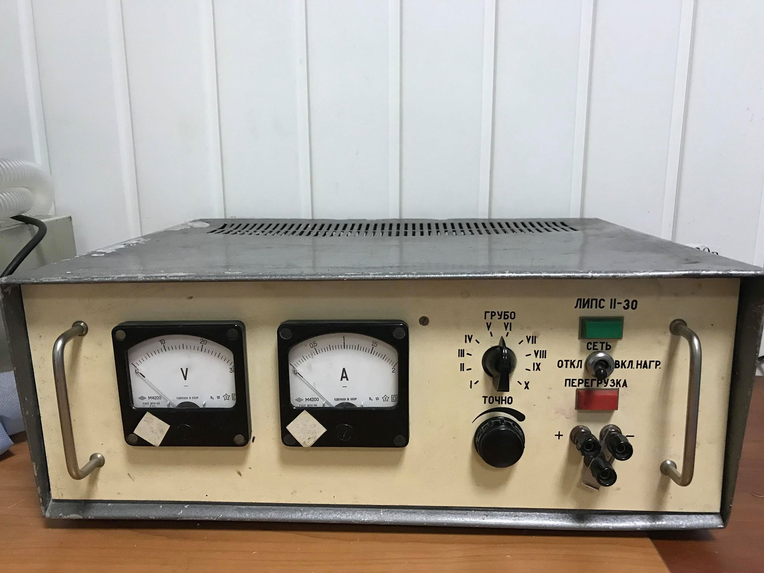

Рис. 3.7 - Блок живлення ЛИПС-II-30

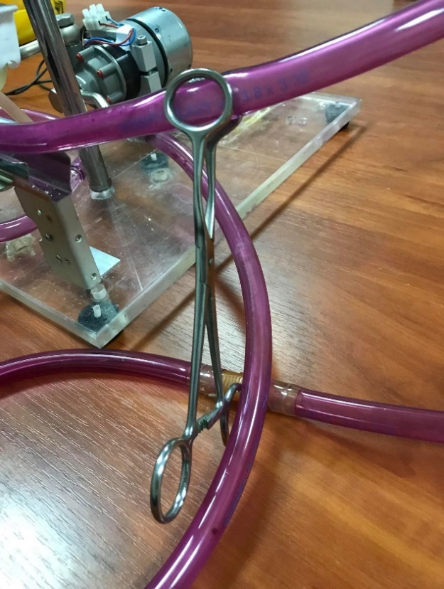
Рис. 3.8 - Затискач на вихідному трубопроводі.

Використання запобіжного клапана передбачається в разі випробування об'єктів з незначною міцністю, для яких збільшення тиску може бути критичним.
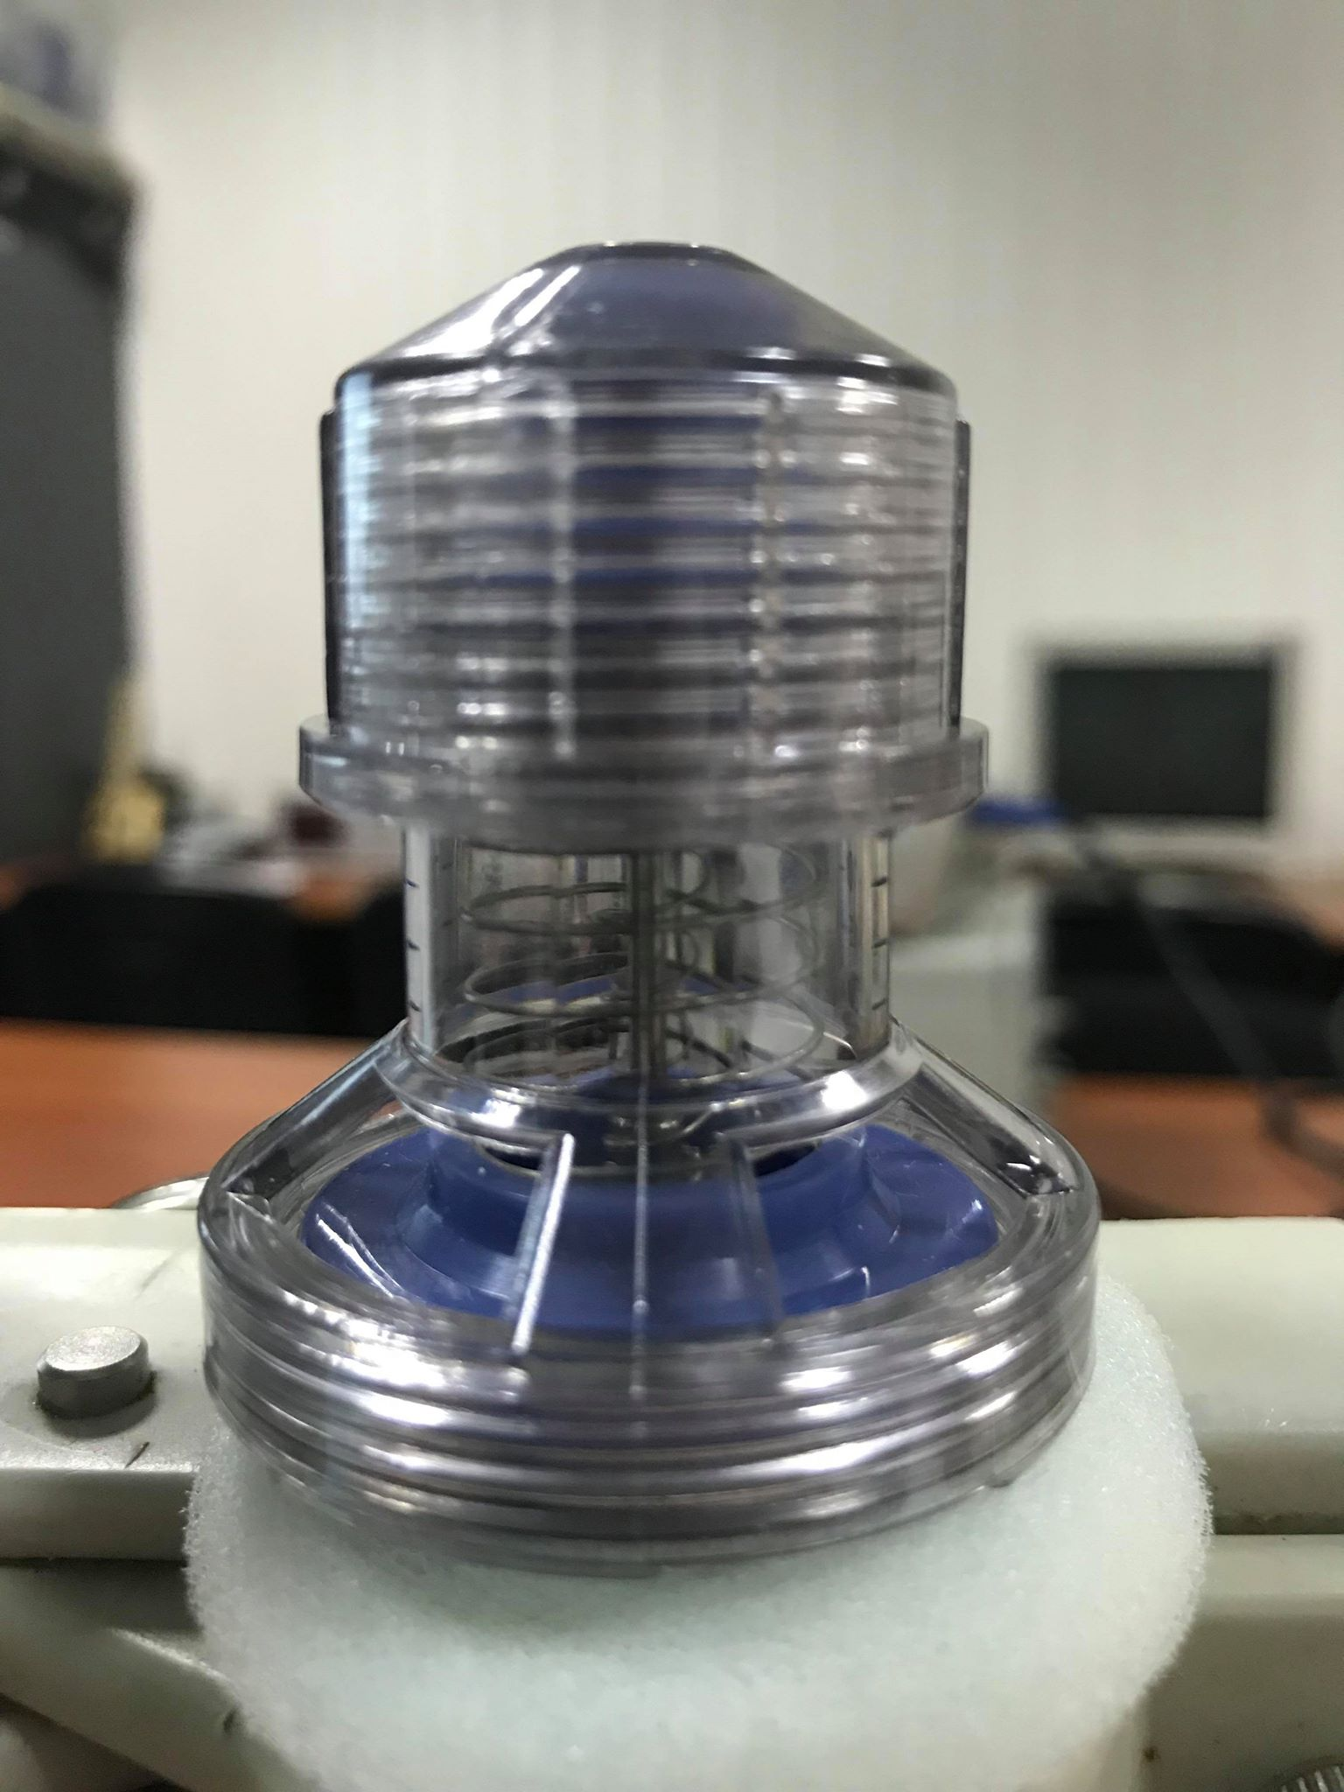
Рис. 3.9 - Запобіжний клапан.

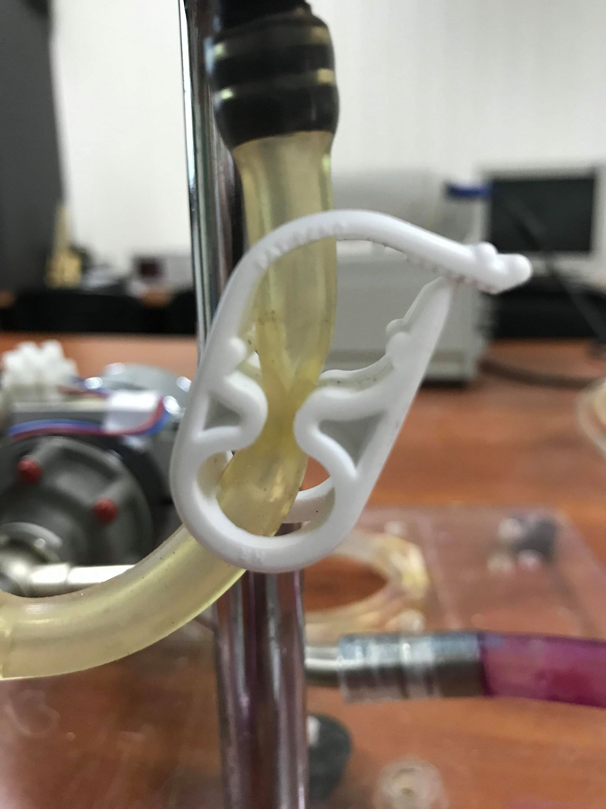
Рис. 3.10 - Затискач на відгалуженні до запобіжного клапана
Для спрощення введення канюлі в кишкута покращення видимості розриву порожнистого органу були застосовані тримачі об'єкта дослідження (рис. 3.11).
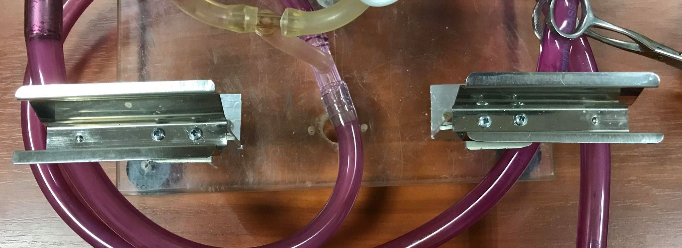
Рис. 3.11 - Тримачіоб'єктів дослідження.

3.2 Варіант застосування із використанням центрифужного насосу.

Підключення насоса до об’єкта дослідження аналогічно попередньому варіанту. Після включення насоса (рис. 3.3) і заповнення об'єкта дослідження водою потік з нього поступово перекривається. Спостерігаючи за шкалою манометра фіксується момент розгерметизації шва (значення тиску).Для більш точної фіксації цього моменту запропоновано використовувати забарвлену воду. Контрастне забарвлення, на відміну від прозорої води, полегшує виконання експерименту і забезпечує чітке виявлення моменту протікання.

3.3 Спосіб застосування методу в клінічних умовах

На сьогоднішній день стерильність в операційній має велике значення для хірургічної практики. Вона є одним із чинників успішності хірургічного втручання івідновленняпацієнта після операції без ускладнень. Саме тому булозапропоновано використання установки з застосуванням роликового насоса в клінічних умовах.При використанні роликового насоса є можливість застосовувати стерильні трубопроводи, розчини, канюлі, що виключає ризик зараження пацієнта.
Стерилізація системи трубопроводів, в тому числі – насосного сегмента, можлива хімічна, етиленоксидом, гамма-променями. Застосування нешкідливих барвниківдля забарвлення розчину із наступною його стерилізацією дає можливість надійно і своєчасно виявляти порушення герметичності шва, що спростить роботу хірурга.Для наповнення порожнього органів рідиною пропонується застосовувати стерильні одноразові пластикові внутрішньовенні канюлі калібру G18- G20, що вводяться в просвіт органупункційно в стороні від випробуваного шва (рис 3.12), та герметизується

кісетним швом і два затискача, які накладаються на орган з обох боків випробуваної ділянки.Критерієм герметичності порожнистого органу є максимальний тиск, при якому шов лишається герметичним, а саме30-40 мм рт. ст. Ці значення відповідають тиску в порожнистих органах в фізіологічних умовах [14]. Після закінчення дослідження канюля видається, а місце проколу герметизується кісетним швом і, при необхідності, додатковим Z-подібним або іншим швом.
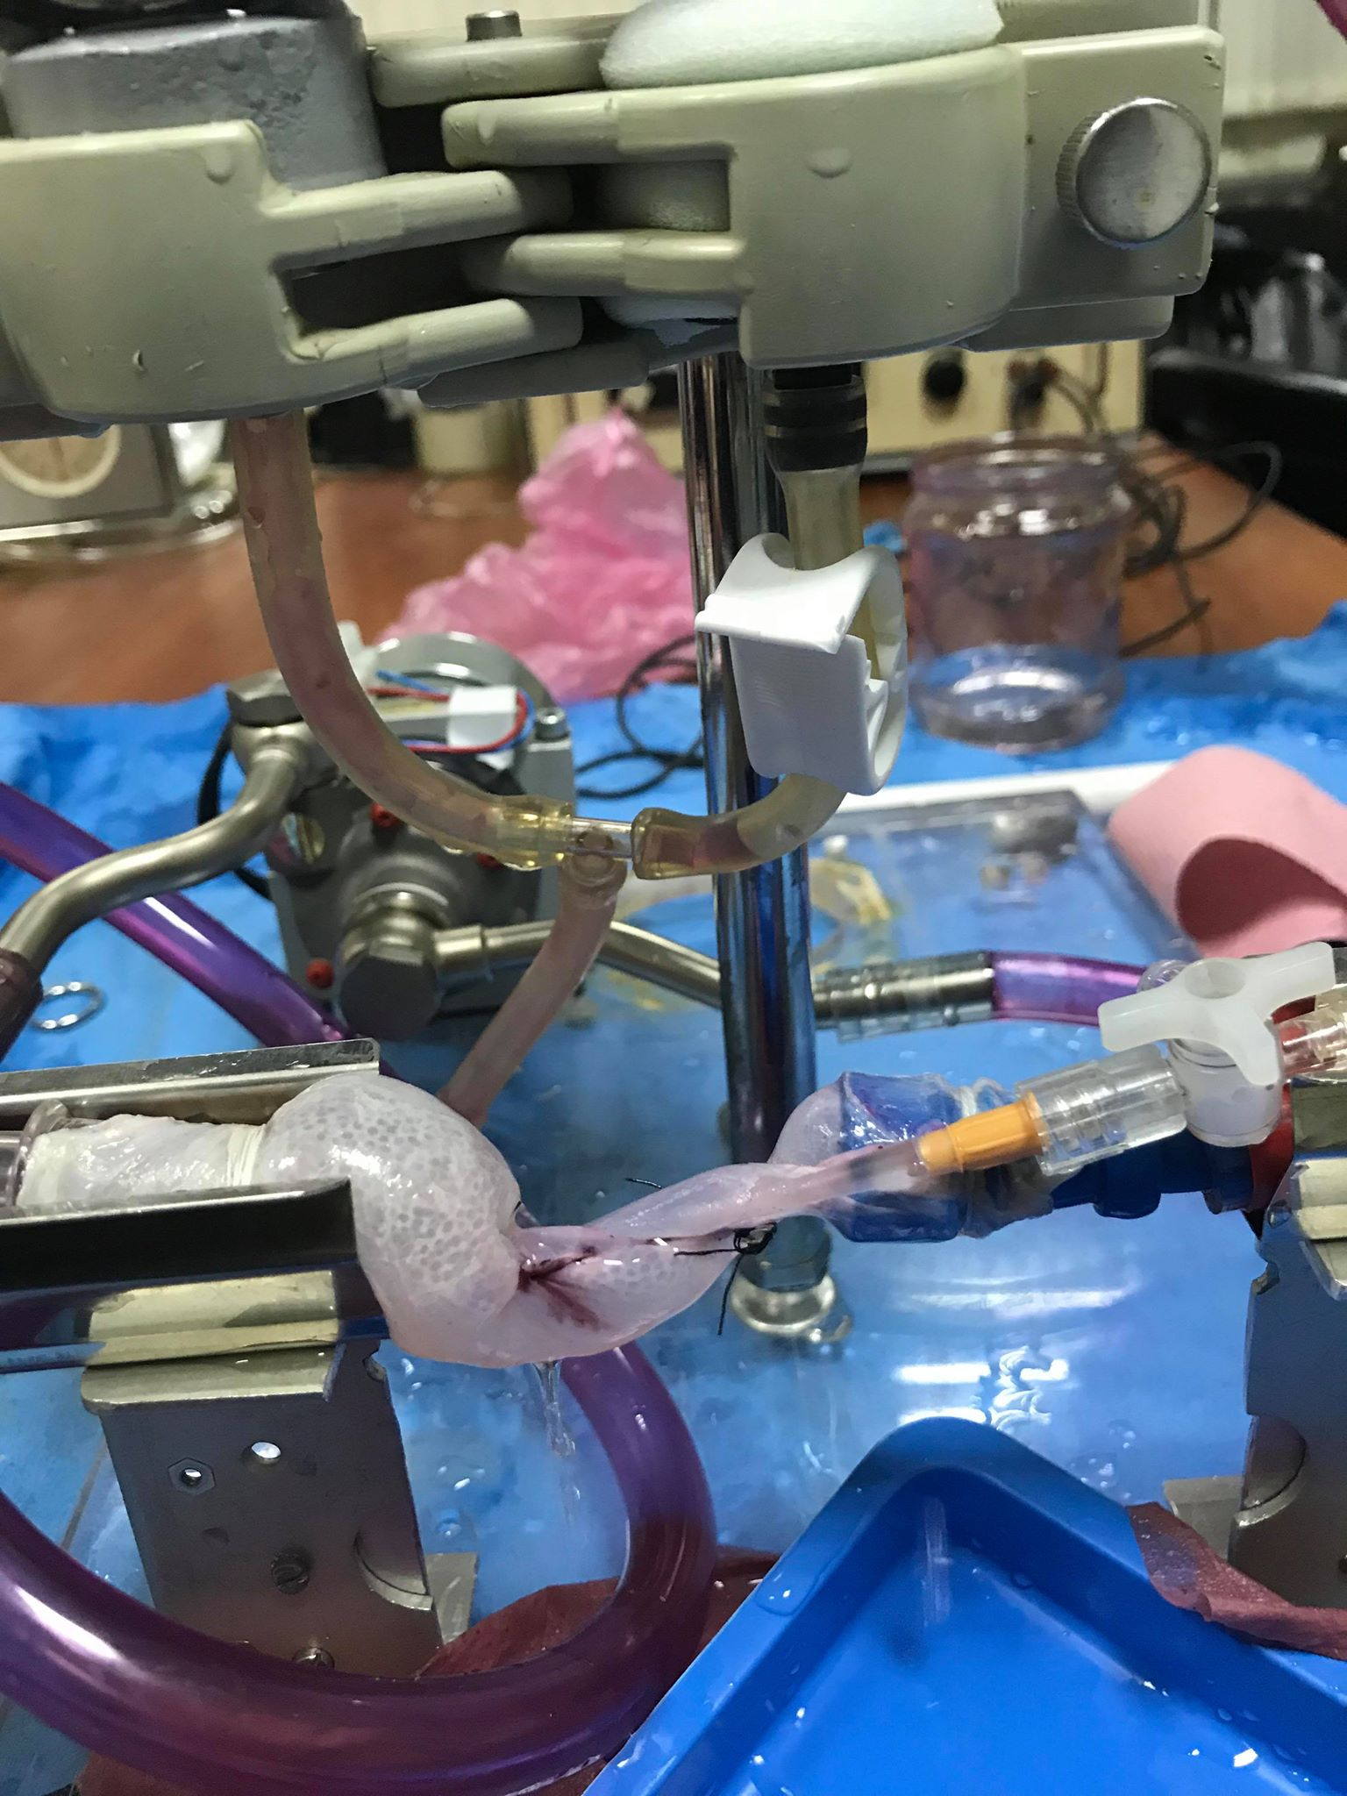
Рис 3.12 - Стерильна одноразова пластикова канюля калібру G18, введена в експериментальний зразок для його випробування.

Висновок до розділу 3

Проведені випробування підтвердили працездатність створеної установки, відповідність її параметрів і функціональних можливостей технічному завданню. Розроблена експериментальна установка, яка даєзмогу перевірити герметичність хірургічного шва відразу після його накладення. Реалізований також спосіб застосування методу в клінічних умовах, що даєпацієнту гарантію його післяопераційного відновлення без ускладнень. Застосуваннядля тестування забарвлених розчинів сприяє за рахунок контрастності кольорів своєчасному і чіткому виявленню порушень герметичність шва, що підвищує якість роботу хірурга.

РОЗДІЛ4

ЕКСПЕРИМЕНТАЛЬНАПЕРЕВІРКА УСТАНОВКИ

Для перевірки працездатності створеного устаткування проведена експериментальна його перевірка. Включення насосів на холостому ходу, без об'єкта дослідження, підтвердило їх характеристики – продуктивність та тиск.

4.1 Перевірка установки на біологічній тканині

Перед початком експерименту потрібно було оцінити міцність непошкодженого випробовуваного об’єкту, для того щоб мати дані для порівняння міцності хірургічних швів. Для цього було взято 10 зразків свинячої кишки(рис 4.1), яка максимально імітує людську кишку.

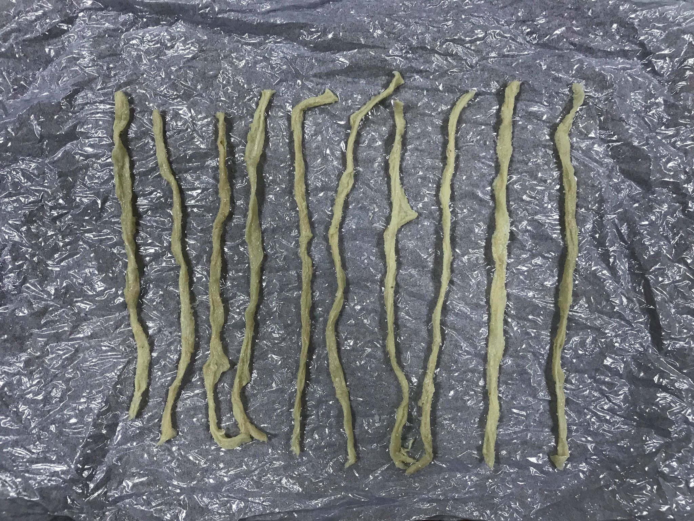
Рис. 4.1 - Зразки свинячої кишки
Зразки закріплювались на установці з використанням центрифужного насосу(рис 4.2).
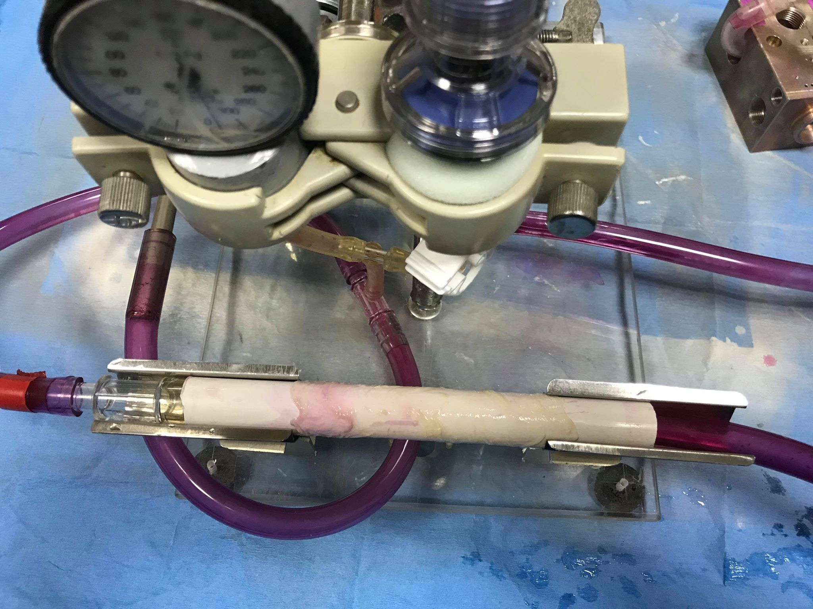
Рис. 4.2 - Зразок свинячої кишки закріпленої в установці.

В ході експерименту було протестовано 10 об'єктів дослідження на максимальний витриманий тиск (рис 4.3) та отриманні дані були внесені в таблицю 4.1
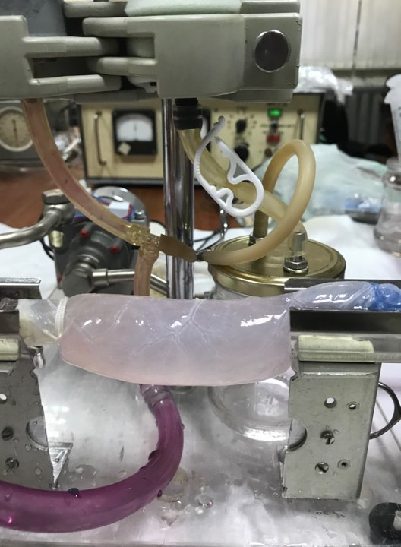
Рис.4.3 - Зразок свинячої кишки в роздутому стані.

Таблиця 4.1 — Характеристики тиску зразка
№ | максимальний тиск зразка  мм рт. ст.
1 | Більше 300
2 | Більше 300
3 | Більше 300
4 | Більше 300
5 | Більше 300
6 | Більше 300
7 | Більше 300
8 | Більше 300
9 | Більше 300
10 | Більше 300

Встановлено, що експериментальні зразки витримують тиск без

розриву більше 300 мм рт.ст.

4.2 Перевірка установки на біологічній тканині з накладеним хірургічним швом

Випробування створеної установки продовжили в наступній серії тестів. Для експериментів брали нові 10 зразків кишки,скальпелем робили розріз довжиною 4 – 5 см та зашивали їх хірургічною ниткою фірми Мedicor (Угорщина). Використовувався шовний матеріал чорний хірургічний шовк,4/0 в атраматичном виконані, голка колюча розмір 7мм, 3/4 кола (рис. 4.4,4.5).
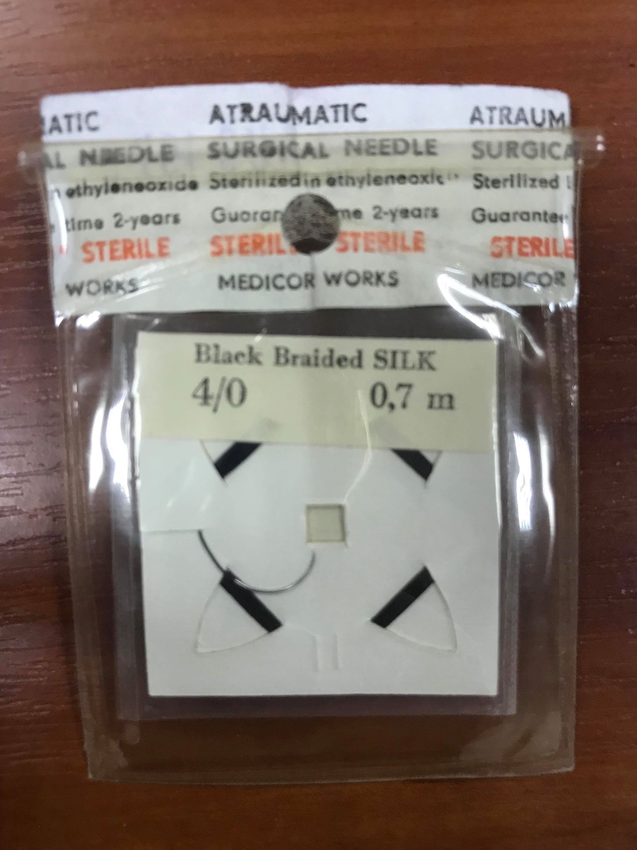
Рис. 4.4 - Хірургічна нитка з голкою

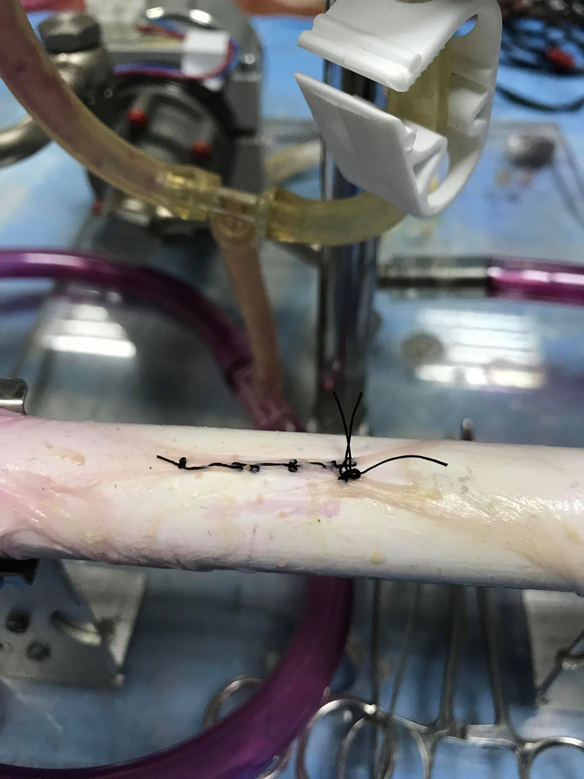
Рис. 4.5 - Зразок свинячої кишки з накладеним хірургічним швом.

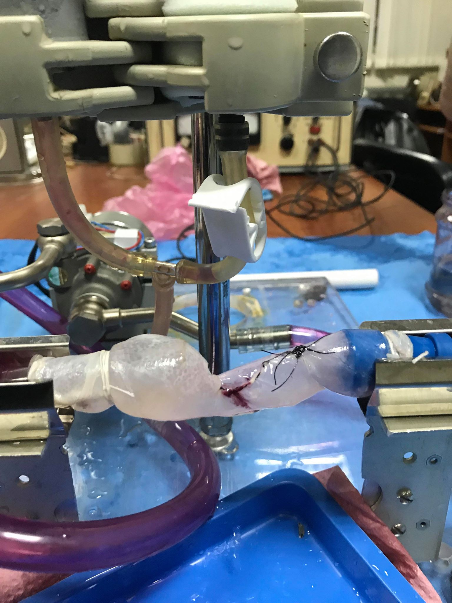
Рис. 4.6 - Зразка свинячої кишки з накладеним хірургічним швом в момент розгерметизації
На даному малюнку чітко видно, що хірургічний шов розгерметизувався (рис.4.6), про що свідчить пофарбована вода, яка просочилася із шва.Результати експериментів представлені в табл. 4.2.

Таблиця 4.2— Характеристики тиску зразка з накладеним хірургічним швом

№ | максимальний тиск зразка з накладеним хірургічним швом  мм рт. ст.
1 | 75
2 | 110
3 | 115
4 | 85
5 | 60
6 | 110
7 | 75
8 | 105
9 | 100
10 | 95

В результатиекспериментів було встановлено, що середній тиск розгерметизації кишки з накладеним хірургічним швом становить 93+-3мм рт. ст.
Розрахуємо напругу виникаючу в стінці біологічної тканини по формулі Лапласа [20]:
$T=\frac{pR}{h} ,$ (4.1)
де p- внутрішньосудиннийтиск,R – радіус поверхні судини (10мм),
h- товщина стінки судини(2мм).
Розрахунки наведені в табл. 4.3

Табл.4.3 - Напруга в стінці
7,5 мм рт. ст. = 1 кПа | Т = 0,5 х 10⁻⁶ Н/кв. мм
15 мм рт.ст. = 2 кПа | Т = 10⁻⁶ Н/кв. мм

22,5 мм рт.ст.= 3 кПа | Т = 1,5 х 10⁻⁶ Н/кв. мм
30 мм рт.ст.= 4 кПа | Т = 2 х 10⁻⁶ Н/кв. мм
60 мм рт.ст.= 8 кПа | Т = 8 х 10⁻⁶ Н/кв. мм
90 мм рт.ст.= 12 кПа | Т = 6 х 10⁻⁶ Н/кв. мм
120 мм рт.ст.=16 кПа | Т = 8 х 10⁻⁶ Н/кв. мм

Напруга стінки випробуваних зразків значно менша, ніж максимальний поріг міцності живої стінки тонкого кишечника, який складає 0,1113 Н / кв. мм

Розрахуємо гідравлічний опір зразка по формулі Пуазеля :
X=$\frac{8μl}{πR^{4}},$(4.2)
де R - радіус просвіту судини(1см),$μ-$в'язкість(1*${10}^{-3})$,l -довжина ділянки судини (10см)
X=25,47*${10}^{3}$ Па*с*$м^{-3}$

Зразки з хірургічним швом втрачають герметичність при меншому тиску, ніж не пошкоджені зразки.Але тиск розгерметизації хірургічних швів в кілька разів перевищує фізіологічний рівень тиску в порожнистих органах. Встановлена розбіжність даних цілком природня і пояснюється тим, що тиск розгерметизації здебільшого залежить від якості виконання шва. А стандартна якість швів при ручній роботі хірурга не може бути гарантована.

Висновки до розділу 4

Проведені випробування підтвердили працездатність створеної установки, відповідність її параметрів і функціональних можливостей та технічному завданню. На підставі експериментальної перевірки була встановлена ефективність експериментальної установки по використанню запропонованого ПГМ, що дозволяє швидко і точно перевірити якість хірургічних швів.

РОЗДІЛ 5

ОХОРОНА ПРАЦІ

Мною був обраний план №1, тому що модернізується експериментальна установка яка вимагає перевірки потенційно небезпечних і шкідливих виробничих факторів, що створюються конструкцію і заходи для їх усунення.

5.1 Характеристика об’єкту який розробляється

5.1.1 Складові частини об’єкту

Складові частини установки та їх з`єднання описано у таблиці 5.1

Таблиця 5.1 – Складові частини установки
№ | Назва складової частини | Основні характеристики |  | Кількість | Позиція на рисунку
1 | Блок живлення ( ЛИПС-II-30) | Вихідна напруга - від 0 до 30 В.  Регулювання вихідної напруги - східчасто, з дискретністю 3 В.  Максимальний струм в навантаженні - 2 А.  Габаритні розміри - 170 × 445 × 360 мм.  Маса - 14,3 кг. |  | 1 | 1
2 | Корпус | матеріал корпусу поліпропілен  Розмір : 80х75 | 1 |  | 2
3 | Електродвигун AmericanBosch 13457-21-M027MM | Потужність 3.5 Вт  Напруга 12 В  Макс. тиск 300 мм рт.ст.  Обсяг імпульсу 0.9 мл  Швидкість обертання валу двигуна 10 об / хв  Розмір : 55х65 | 1 |  | 3
4 | Робочий шланг INTERSEPT CLASS VI | Матеріал шлангу пластик  внутрішній діаметр 9 мм / зовнішній 14 мм, довжина шлангу 110 мм. | 1 |  | 4

5 | Роликовий механізм | матеріал поліпропілен  Діаметр 40мм | 1 | 5
6 | Манометр MMП-60 | Робочі середовища: вода і неагресивні рідини і гази  Стандартні межі вимірювань: Від 0 - 300 Мпа | 1 | 6

На рисунку 5.2 зображено функціональну схему роликового насосу.
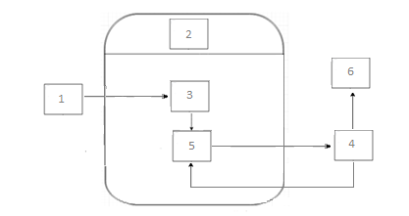
Рисунок 5.2 – функціональна схема

Наявності способів відображення інформації описано в таблиці 5.3
№ | Найменування | Вид відображення інформації | Кількість
1 | Блок живлення ( ЛИПС-2-30 ) | Система вкл. викл живлення - зелена лампочка | 1
1 | Блок живлення ( ЛИПС-2-30 ) | індикатор сили струму - амперметр | 1
2 | Манометр MMП-60 | Індикатор тиску | 1

5.2 Оцінка небезпечних і шкідливих виробничих факторів

Виробничі фактори які можуть призвести до погіршення здоров’я та працездатності наведено в таблиці 5.4.

Таблиця 5.4 – Небезпечні та шкідливі виробничі фактори
Вид факторів | Характеристика
Фізичні фактори | Системи під тиском
Фізичні фактори | Електробезпека
Фізичні фактори | Пожежна безпека
Біологічні фактори | Робота з біологічними тканинами
Хімічні фактори | Відсутні
Психофізіологічні | Відсутні

5.2.1 Системи під тиском

Джерела систем під тиском та їх наслідки наведені в таблиці 5.5

Таблиця 5.5 - Джерела небезпеки
№ | Джерело небезпеки | Причини небезпеки | Наслідок небезпеки
1 | Розгерметизація хірургічного шва | Руйнівний тиск (технічний фактор) | попадання рідини в блок-живлення,в очі, ураження струмом.
2 | Робочий шланг | Руйнівний тиск (технічний фактор) | травми персоналу ,попадання рідини в блок-живлення,в очі, ураження струмом.

Таблиця 5.6 – Нормативне та реальне значення тиску в мм рт.ст.
Фактор небезпеки | Нормативне значення | Реальне  значення
Тиск в біологічній тканині | 50-100 мм рт.ст | 90-150 мм рт.ст
Тиск в системі | 250 мм рт.ст. | 300мм рт.ст.

Заходи та засоби захисту системи під тиском наведені в таблиці 5.6.

Таблиця 5.6 - Заходи і засоби захисту від систем під тиском
№ | Група номенклатурних заходів з ОП | Вид заходу | Критерій вибору
1 | Технічні заходи | Манометр ММП-60 | Індикатор тиску
1 | Технічні заходи | Клапан скидання надлишкового тиску | Аварійне скидання надлишку тиску
2 | Організаційні заходи | Інструкція з експлуатації | Навчання з питань безпеки при експлуатації приладу
3 | Експлуатаційні | Перевірка засобів вимірювання | Достовірність інформації
3 | Експлуатаційні | Перевірка надійності кріплення шлангу | Достовірність надійності кріплення

5.2.2 Електробезпека

Джерела небезпеки від електричного струму та їх наслідки наведено в таблиці 5.7.
Таблиця 5.7 - Джерела небезпеки
№ | Джерело небезпеки | Причини небезпеки | Наслідок небезпеки
1 | Пошкодження ізоляції | електричний струм | ураження людини електричним струмом
Реальні та нормативні значення струму та напруги для користування перистальтичним насосом наведені в таблиці 5.8.
Таблиця 5.8 – Реальні та нормативні значення
Фактор небезпеки | Реальні значення | Нормативні значення
Сила струму, A | 3.5 | 0.25
Заходи і засоби захисту від ураження електричним струмом наведені в таблиці 5.9.

Таблиця 5.9 - Заходи і засоби захисту від ураження електричним струмом
№ | Група номенклатурних заходів з ОП | Вид заходу | Критерій вибору
1 | Технічні заходи | Перевірка дротів | Електроізоляція струмопровідних частин
2 | Організаційні заходи | Інструктаж | Проведення інструктажу з працівниками.
3 | Індивідуальний захист | Спец. одяг | гумові рукавички

5.2.5 Пожежна безпека

Джерела пожежної небезпеки та їх наслідки наведені в таблиці 5.10.

Таблиця 5.10 - Джерела небезпеки
№ | Джерело небезпеки | Причини небезпеки | Наслідок небезпеки
1 | Коротке замикання | несправність приладу | Можливість тління конструкційних матеріалів розетки, можливість самозаймання

Джерелом займання може бути коротке замикання чи несправність в електромережі.
Таблиця 5.11 - Параметри пожежної небезпеки
Вид пожежі | Характеристика
Клас пожежі | Е - горіння електроустановок, під напругою до 1000 В

Заходи і засоби захисту подолання пожежної небезпеки наведені в таблиці 5.12.

Таблиця 5.12 - Захист і засоби подолання пожежної небезпеки
№ | Група номенклатурних заходів з ОП | Вид заходу | Критерій вибору
1 | Технічні заходи | перевірка працездатності приладу | Наявність ізоляції та справних частин приладу.
2 | Організаційні заходи | Інструктаж | Контроль пожежної безпеки та періодичний контроль знань про правила пожежної безпеки. План евакуації при пожежі. Вільний доступ до вимикача електроживлення. Регулярне тестування електропровідності

5.2.2 Біологічні фактори

Для досліджень на розрив в даному приладі використовують біологічні тканини, небезпека яку становлять біологічні тканини наведена в таблиці 5.13
Таблиця 5.13 – Небезпека, яку представляють тканини
№ | Джерело небезпеки | Причини небезпеки | Наслідок небезпеки
1 | Біологічні тканини | інфекція | Локальне запалення тканин, ураження очей (кон’юнктивіт), ураження слизистої носової та ротової порожнини, зараження крові

Таблиця 5.14 – Реальні та нормативні значення
Фактор небезпеки | Реальні значення | Нормативні значення
Зараження людини вірусами та бактеріями | наявні | відсутні

Таблиця 5.15 – Заходи безпеки
№ | Група номенклатурних заходів з ОП | Вид заходу | Критерій вибору
1 | Технічні заходи | Холодильник для біологічних тканин | Зберігання біологічних об’єктів в лабораторному холодильнику
2 | Організаційні заходи | інструктаж і контроль персоналу | Проведення інструктажів з працівниками лабораторії, проведення екзамену по роботі з біологічними об’єктами, використання одноразових систем, підтримування мікроклімату (температура - 18˚C, вологість - 65%), вологе прибирання в кінці робочого дня.
3 | Засоби індивідуального захисту | Спец. одяг | Використання захисних окулярів, гумових рукавиць, спец. одяг.

  - Розробка інструкції по техніці безпеки при експлуатації модернізованої установки

5.3.1 Загальні запобіжні заходи

1. Перед кожним використанням перевіряйте прилад та його деталі, щоб переконатися що усі деталі надійно зафіксовані та прилад працює справна.
2. Прилад може під час роботі створювати незначну вібрацію. Це не є несправністю
3. Забороняється використовувати прилад , якщо він пошкоджений або має пошкоджені деталі. В цьому випадку необхідно замінити пошкоджені

деталі.
4. Не кидати установку та не піддавати сильним ударам.
5. Не розливати воду на установку
6. Не залишати установку в середовищі з надто високою або надто низькою температурою.

5.3.2 Порядок роботи з установкою.

Установку необхідно поставити на рівну поверхність. Перевірити надійність кріплень установки. Одягнути спеціальний одяг та резинові рукавички.
1. Зафіксувати біологічний зразок між двома трубками.
2. Ввімкнути установку
3. Зафіксувати значення на манометрі в момент розриву біологічної тканини
4. Зняти біологічні зразки з трубки
5. Зняти трубку з приладу
6.Промити її від можливих забруднень водою і повернути у вихідну позицію.
Установку потрібно берегти від концентрації вологи в приміщенні більше 65%, контакту з нагріваючими приладами

Висновки до розділу 5

В даному розділі дипломної роботи було проаналізовано можливі потенційні небезпеки, які створюються в процесі експлуатації приладу,
розроблено заходи захисту при різних можливих небезпеках. На підставі опрацьованої літератури з охорони праці та інструкції обладнання, були визначені норми та правила для безпечних умов праці.

ВИСНОВКИ

За результатами огляду наукової літератури встановлено, що для герметизації порожнистих органів в хірургічній практиці використовуються багато видів і типів швів, але жоден з них не є абсолютно надійним.
Основним показником якості хірургічного шва є його герметичність, здатність із запасом міцності протистояти внутрішньоорганному тиску.
З огляду на те, що існуючі методики оцінки якості хірургічних швів не забезпечують оперативність контролю, мають обмеження для клінічного застосування, запропоновано для тестування використовувати гідравлічні випробування із контролем тиску розгерметизації швів.
Для реалізації ПГМ створена експериментальна установка, яка дає можливість перевірити герметичність хірургічного шва відразу після його накладення. Передбачений, також, технічний варіант для застосування в клінічних умовах.
При контрольній перевірці створеної установки встановлена її ефективність та зафіксовано, що при якісному виконанні хірургічного шва його розгерметизація відбувається при тиску, який в кілька разів перевищує фізіологічну межу 30 – 40 мм рт. ст.

СПИСОК ВИКОРИСТАНИХ ДЖЕРЕЛ

- Історія хірургії шлунково-кишкового тракту: [Електронний ресурс] Режим доступу :http://www.scriru.com/11/61755532319.php
- Велигоццкий Н.Н.,ГорбуличА.В.КомарчукВ.В,Велиоцкий А.Н.,Трушин А.С. Методывосстановленияфункионального активного сфинктерногоаппрата при лапароскопическогокоррекцииахалазиикардии . 2010. - 168 с.
- Дронов А.Ф., Катлобовский В.И. Ланорасионическаяаппендэктомия// Эндоскопическаяхирургия. - 2000. - №3. - С.16-19.
- Мосин С.В. Лапароскопическаядиагностика и лечениехроническогоаппендицита: Дис. ... канд. мед. наук. – М., 2009 - 122 c.
- Сараев В.В. Новыеоперативныетехнологии в хирургииаппендицита: Дис. .. д-ра мед. наук. – Н.Новгород, 2007. – 215 с.
- Andersson R.E., Hugander A.P., Ghazi S.H., Ravn H., Offenbartl S.К., Nystrom P.О., Olaison G.P. Whydoestheclinicaldiagnosisfailinsuspectedappendicitis// Eur J Surg - 2000 - Vol 166(10) - P 796-802.
- Applegate К.E., Sivit С.J., Salvator A.E., Bonsa V.J., Dudgeon D.L Stallion A.E., Gnsom E.R. Effectofcross-sectionalimagingonnegativeappendectomyandperforationratesinchildren// Radiology - 2001 - Vol 220 (1) - № 7 – P. 10.
- Шапкин Ю.Г., Маршалов Д.В., Ливадный Г.В., Петренко А.П. Прогноз осложненногоисходааппендэктомии // Врач-аспирант, №3.1(52), 2012. – С. 140-149
- Шапкин Ю.Г., Маршалов Д.В., Рогожина И.Е., Ливадный Г.В., Петренко А.П. Зависимостьисходааппендэктомии у беременных от уровнявнутрибрюшнойгипертензии и показателейматочно-фето-плацентарного кровотока// Врач-аспирант, №5.1(54), 2012. – С.138-142
- Методика накладення швів на внутрішні органи: [Електронний ресурс] Режим доступу : https://medbe.ru/materials/khirurgicheskie-shvy-i-shovnye-materialy/metodika-nalozheniya-shvov-na-vnutrennie-organy-kishechnyy-shov/
- Застосування зварювання в медицині: [Електронний ресурс] Режим доступу :http://weldingsite.in.ua/medicin.html
- Розміри шлунка: [Електронний ресурс] Режим доступу: https://ru.wikipedia.org/wiki/%D0%96%D0%B5%D0%BB%D1%83%D0%B4%D0%BE%D0%BA_%D1%87%D0%B5%D0%BB%D0%BE%D0%B2%D0%B5%D0%BA%D0%B0#%D0%A4%D0%B8%D0%B7%D0%B8%D0%BE%D0%BB%D0%BE%D0%B3%D0%B8%D1%8F
- Довжина кишечника: [Електронний ресурс] Режим доступу : https://ru.wikipedia.org/wiki/%D0%9A%D0%B8%D1%88%D0%B5%D1%87%D0%BD%D0%B8%D0%BA
- Абуховский А.А.,Алексев С.А.,Ани-щенко Е.К.,Валиев А.П. Основи теории и практики кишечного шва/ под ред. А.В Шотта.,А.А.Запарожца .-Минск .,2010г.-176 ст.
- Водно-перфузионнойкатетерной манометр:[Електронний ресурс] Режим доступу : http://www.gastroscan.ru/literature/authors/5030
- Метод пневмопресии : [Електронний ресурс] Режим доступу : http://www.libed.ru/knigi-nauka/187907-1-sovershenstvovanie-sposoba-formirovaniya-ascendorektalnogo-anastomoza-eksperimentalnoe-klinicheskoe-issledovanie.php
- Основні технічні характеристики «Гастроманометр ИД-8 - Гастроскан-Д» : [Електронний ресурс] Режим доступу : http://www.gastroscan.ru/gastroscan/-d/
- Shuster M.M., Crowell M.D., Koch K.L. SchusterAtlasofGastrointestinalMotilityinHealthandDisease. The 2nd edition. Hamilton (Canada): BC DeckerInc. 2002. 472 p.
- Stendal C. PracticalGuidetoGastrointestinalFunctionTesting. Oxford (UK): BlackwellScience. 1997. 280 p.
- БегунП.И.ШукейлоН.А,Биомеханіка С.Пб.,»Политехніка ,2000р,463с.

